メロディーハイム武蔵浦和プライムフィールド
私たちのマンションの未来創造のために
大規模修繕工事の提案書

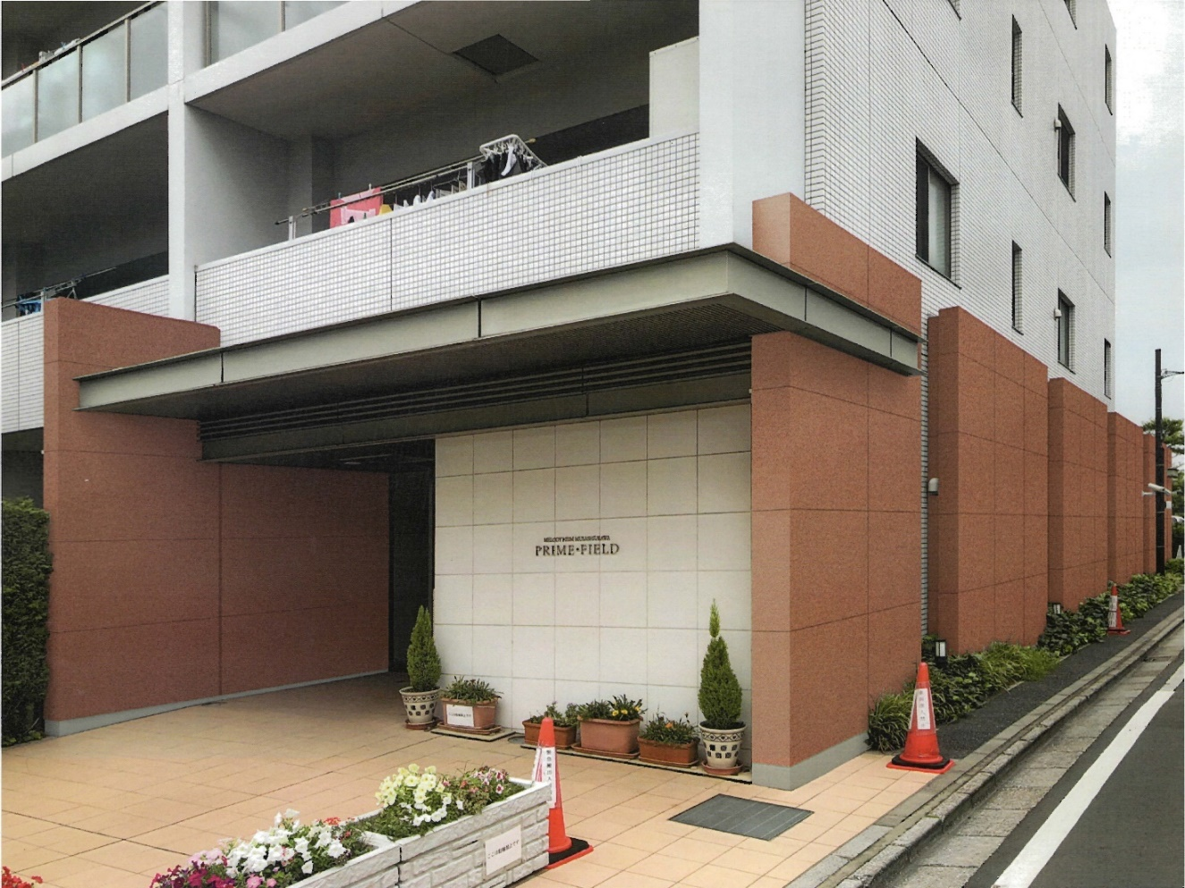
大規模修繕工事のイメージです。 アフター（参考事例です）
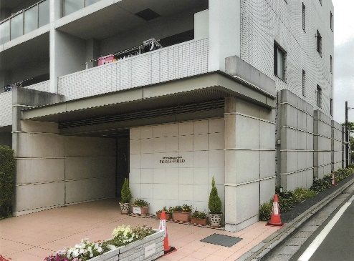 ビフォー（現状）
２０２０年１２月２８日
メロディーハイム武蔵浦和プライムフィールド管理組合
第１３期理事会・大規模修繕専門委員会
melodyheim_mansion@saitama.zaq.jp
目 次
居住者の皆様へのご報告と提案 |  |  | ４
 | 大規模修繕計画の具体化を決定するに至った経過について報告いたします |  | ４
 | マンション理事会独自の劣化診断の実施と成果 |  | ４
 | 大規模修繕工事を１５年目に変更 |  | ５
 | 大規模修繕工事に関する説明会の実施 |  | ５
 | 理事会が直接実施する大規模修繕工事説明会は珍しい？ |  | ６
 | 大規模修繕公開説明会 参加者名簿 |  | ６
 | 大規模修繕工事の基本的に目指すもの |  | ８
 | 大規模修繕を機会にマンションのレベルをアップしたいと考えました |  | ８
 | 私たちが説明会でお願いしたこと |  | ８
 | 用意している工事費（修繕積立金）は無限ではありません |  | ８
 | 私たちの問題意識 |  | ８
 | 私どもが気になっていること順不同で列挙させていただきました |  | ９
 | マンション管理組合による建物劣化診断による修繕指摘項目  建物劣化診断報告 第１０期第５回理事会議事録から |  | ９
 | 報告事項 建物劣化診断と大規模修繕工事への道 |  | １０
 | 例えば、エントランス及び関連壁面の改善をどう行うか？ |  | １３
 | マンション概要 |  | １６
説明会後の活動報告と事業者の決定について |  |  | １７
 | １．説明会後の活動報告 |  | １７
 |  | ⓵ 説明会の状況 【説明会後に提案書（見積書）が集まりました】 | １７
 |  | ⓶ 規模修繕に関するアドバイザーを選定 | １７
 |  | ⓶－２ ヒアリングの結果、株式会社ＭＴＫ一級建築士事務所をコンサルタントに決定 | １８
 |  | ⓷ 第１２期理事会で大規模修繕工事の準備作業を第１３期理事会に引き継ぎ | １８
 |  | ⓸ 大規模修繕工事専門委員会（専門委員会と略す）の設置 | １９
 |  | ⓸－② 大規模修繕工事専門委員会細則の決定 | １９
 |  | ⑤ 専門委員会の活動 | ２０
 | ２．事業者の決定について |  | ２０
 |  | 専門委員会としては、これまでに提出された書類等をさらに詳細に検討を加えました | ２１
 |  | ⓵ 廊下、バルコニー、ルーフバルコニーの床材の耐久性の向上と施工の検討 | ２１
 |  | ⓶ 外壁、内壁の塗装に関する内容（材料・工事方法）検討 | ２１
 |  | ⓷ 防水、エフロ等に係る修理、整備の内容検討 | ２２
 |  | ⓸ ルーフバルコニーの経年劣化と汚染対策と雑草対策等に係る検討 | ２２
 |  | ⓹ ゴミ集積室の屋上、電気室の屋上の防水と整備作業に関する検討 | ２２
 |  | ⓺ 今後の時代の変化と情報伝達手段に合せて対応の検討 | ２２
 |  | ⓻ 大規模修繕工事機関中の工事現場と居住区分とのセキュリティー・安全に係る検討 | ２２
 |  | ⓼ 工事開始に当たってのベランダ等の不要物の処分に関する検討 | ２３
 |  | ⓽ マンションの居住者の求めるレベルと企業の工事内容の差異の調整に関する検討 | ２３
 |  | ⑩ 応募事業者を選定するにあたっての事業者の適正についての検討 | ２３
 |  | 資料添付 マンション管理新聞 ２０２０年２月２５日付 | ２４
 | ３．具体的な改造の検討 |  | ２６
 |  | ⓵ 玄関周り、東側道路面外壁、裏玄関（通用口）周りの外壁と扉 | ２６
 |  | ⓶ 廊下、階段、ベランダ、屋上（ルーフバルコニー等）の床清掃・塗装・床シート建材の検討 | ３１
別記１ 大規模修繕専門委員会 第１回会合 報告 |  |  | ３９
別記２ 大規模修繕専門委員会 第２回会合 報告 |  |  | ４０
別記３ 大規模修繕専門委員会 第３回会合 報告 |  |  | ４２
別記４ 第１３期 第５回理事会で理事・監事に開示した資料（最終見積書）応募事業者の比較 |  |  | ４３
別記５ 第１３期第５回理事会で理事・監事に開示した資料（コンサルタント所見） |  |  | ４７
資料(１) マンションの大規模及び中規模修繕の進め方について |  |  | ４８
資料(２) 大規模修繕工事に対する住民の意見（募集意見） |  |  | ４８
資料(３) コンサルタントの決定 |  |  | ４９
資料(３－②) 大規模修繕専門委員会（専門委員会と略す） 専門委員の募集 |  |  | ４９
資料(４) 専門委員会の設置 |  |  | ５０
資料(５) 専門委員会の委員の確認と責任者の選任 |  |  | ５０

編集記
大規模修繕専門委員会は、このマンションの新築後１０年目を迎える前に行った理事会独自の「マンション劣建物化診断」を契機に第１回目のマンション大規模修繕工事に向けて歴代の理事会が積み上げてきた活動をベースにしています。
２０２０年３月の総会で１２期理事会から１３期理事会に引き継いだ作業の中で誕生しました。
現在、インターネットで検索すると「スラム化しやすいマンションとはどんなマンションか」というような説明が出てきたりします。
どんなマンションかと調べると「居住者に高齢者の割合が多いマンション」「管理の行き届かないマンション」「空き家率の高いマンション」が列記されています。
これらのマンションが必ずスラム化する訳ではありません。
でもマンションが経時的に古くなるのは当然です。
居住者の高齢化が進んでいる、居住者の割合で高齢者が非常に多いようなマンションの場合、将来その方々が亡くなった後に住む人がいなくなりマンションがスラム化するという懸念があります。
高齢の居住者の子どもが新たに入居するなら良いですが、実際のところ子ども世代は子ども世代で別のマンションに居住してしまうことが多いのが現状です。
高齢化が進んでいるマンションは、将来的に住民が減少するリスクがあります。

このマンションの新築時のマンションでは多くの小学校入学前のお子様がいっぱいいました。
現在、その子供たちは小学校上級生や中学生、高校生になりました。
その子供たちにとって今住んでいるマンションの住み心地はどうでしょうか？
子供たちが住み続けたくなるようなマンションにできればその悩みは減少するかと思います。

一般的に第１回目の大規模修繕工事は「旧に復す、新築時に戻す」ことが役割だと聞かされました。
しかし、このマンションの玄関周りや東側道路面の壁面など新築２から３年で黒ずんできました。
現在は真っ黒になった部位も見られます。新築から２０年たっていますかというような実年齢よりも老けて見られるようです。通路のシートもすっかり色褪せ、黒ずんでいます。

私たちは、この大規模修繕を単なる「旧に復す（修復）」ではなく、私たちの、子供たちの未来を創造するようなマンションに構築していきたいと考えました。

そうは言っても、大規模修繕工事にかける費用が無尽蔵にあるわけではありません。
それでも、夢をいっぱいに昨年の６月に「大規模修繕工事説明会」を開催し、多くの企業の参加を得て、積極的な提案書・見積書が提出されました。理事会の助言者として一級建築設計事務所の助力を得て、このほどこれまでの経過報告と提案書・委託事業者決定をまとめることができました。
２０２０年１１月２８日に開催された第１３期第７回理事会でこの報告・提案が承認されました。
私たち専門委員会はこの理事会の決定を受けて、マンション居住者の皆様へ説明のための報告提案書を作成しました。理事会では２０２１年３月の全体総会で予算や工期などを提案することになります。

今後、壁面の色の選択や床シートの色など皆様のご意見を反映するなどご相談することも多くなります。
皆さんと一緒に「未来を創造するマンション」を創りましょう。 （専門委員会）
メロディーハイム武蔵浦和プライムフィールド
居住者の皆様へのご報告と提案
メロディーハイム武蔵浦和プライムフィールド管理組合
第１３期 理事会 理事長 小松 隆史
大規模修繕専門委員会 委員長 若狹 良治
委 員 長谷川 光洋

第１３期理事会および大規模修繕専門委員会は、私たちが居住する９４戸のマンション「メロディーハイム武蔵浦和プライムフィールド」の第１回目大規模修繕工事の進め方について２０２０年３月に開催されました全体総会の決議に基づいて進めてまいりました。
８月８日に開催しました第６回理事会で大規模修繕専門委員会から「マンション大規模修繕工事に関する検討経緯と最終判断に基づく提案書」の答申を受け取りました。
理事会では全住民からの委託を受けての重要事項であることから慎重に審議を行うこととして、専門委員会へは更なる検討を要請しました。
１１月２８日に開催しました第７回理事会において専門委員会より詳細な検討の経過と提案が示されました。全体は８０頁に及ぶ提案書として示されました。
理事会で内容について検討を加え、来年３月開催の全体総会への提案として採決をいたしました。

今回、この提出された提案書を皆様にそのまま配布するには費用も掛かりますし、わかりにくい専門的な事項も多く、わかりやすい提案説明書として作成し配布することにしました。
今後、実際の工事に際しては、皆様のご要望を踏まえた壁面塗装の色、床シートの色などお伺いすることが多々ございます。
２０２１年３月の全体総会では予算総額の審議・決定、工事開始の日程などを決めてまいりますので、よろしくご協力のほどお願いしたします。

大規模修繕計画の具体化を決定するに至った経過について報告いたします。

マンションの「大規模修繕工事」は１２年目が目途ということで、マンションとしても長期修繕計画に基づいて必要資金を積み立ててきております。
マンションの新築建設後の瑕疵（かし）とは、通常、一般的には備わっているにもかかわらず本来あるべき機能・品質・性能・状態が備わっていないことを指します。
新築後の最初の２年間は初期不良として建設会社が修繕することになっており、このマンションでも２年目（第２期理事会）で実施されました。
この瑕疵責任は新築後１０年を過ぎますと一般的な瑕疵責任は建設会社になくなります。
２０年を過ぎますと建物の躯体に関するもの瑕疵責任は免責となります。
このため、１２年目の大規模修繕工事というのは、１０年未満の時点で本来のあるべき状態を確認し、建築会社と交渉を行い、その不備の改善と経時的に劣化したものを旧に復する（新築時の形態に戻す）ことを目的にするものと一般的には言われています。

マンション理事会独自の劣化診断の実施と成果
第１０期理事会では、１０年目の節目を迎える前に建物劣化診断が必要と考え、2017年11月11日に理事メンバーと外部の専門家の助力を得て劣化診断を行いました。
そこで１２年目に大規模修繕工事を必ずしもする必要がないことを感じました。
しかし、同時に初期不良ではないかと判断できる事象を見つけました。
居住者からの指摘を受け、マンションの南棟と北棟の境目の雨処理設備が不備なために雨が廊下に直接落下する欠陥を見つけ、建設工事業者である長谷工コーポレーションに改修を申入れ、改善を図りました。
他は、廊下の床シートの劣化などについては継時劣化との判断でした。
また、共有ですが、各戸の専用のバルコニーにおける劣化などの問題などがありましたが、戸別に修繕を行っています。

大規模修繕工事を１５年目に変更
本格的な大規模修繕に関しては、第１１期第４回理事会（2018年9月8日）は「今後、１５年目をめどに大規模修繕計画を策定しますと決定をしました。
理由としては、２０２０年オリンピックを控え、マンション工事の足場など大規模修繕工事料金がアップしており、多くのマンションでも工事時期の延期（12年目⇒15年目程度）をする動きがありました。
このマンションでも１２年目が２０１９年。２０１８年８月２８日に管理会社（長谷工コミュニティ）による自主検査（建物点検提携会社：㈱サルーテ）から「大規模修繕は１５年目で良いだろう」との判断をいただき、理事会で管理委託会社である長谷工コミュニティからも同様の判断をいただきました。

大規模修繕工事に関する説明会の実施
２０１９年３月３０日に開催したマンション２０１９年全体総会において築後１５年目に大規模修繕を実施することを決定しました。
その際、現在のマンションの設計管理会社を含めて、広くマンションに係る事業者に相談をさせていただき、修繕事業の計画立案から実施までの作業を行ことにしました。

総会決定に従い、第１２期理事会で、２０１９年６月２９日に「公開説明会」を開催しました。
説明会の終了後、大規模修繕工事に関する提案書及び見積書を公募しました。
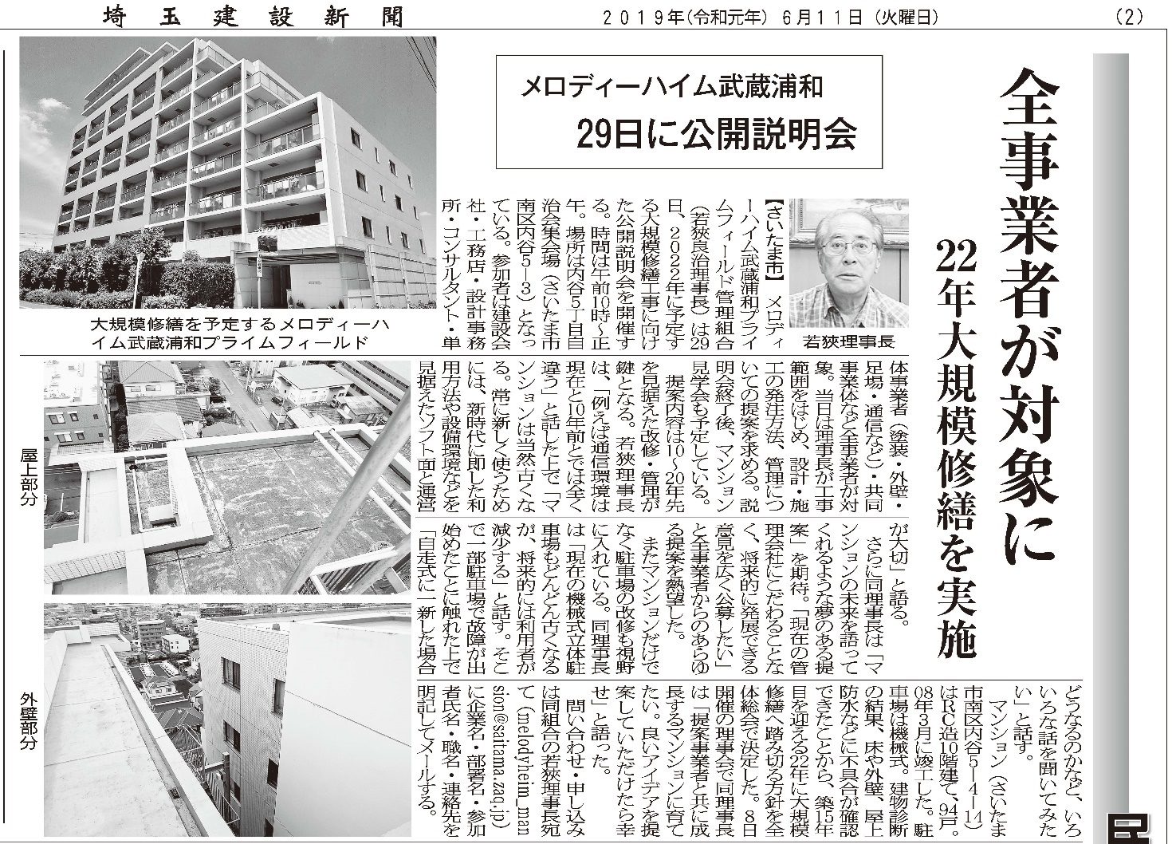

理事会が直接実施する大規模修繕工事説明会は珍しい？
説明会の公募に際しては、マンション管理新聞（2019年６月６日）、埼玉建設新聞（同年６月１１日）、インターネットの「https://www.facebook.com/melodyheim.musashiurawa/」で説明会の案内をしました。

説明会の案内をマンションの大規模修繕工事に関する業界紙が無料で掲載してくれるということであったが、これがなかなか難しかった。
業界の常識では、管理委託マンションの場合、委託管理会社が大規模修繕の「あらすじ」を作り、それに従った提案書・見積書を募集するのが普通で、マンション理事会が直接説明会を開催し、提案書・見積書を募集する例がほとんどないとのこと。理事会では意外との反応であった。
その中で「マンション管理新聞」が掲載してもらえ、それを見た「埼玉建設新聞」が記事にしてくれました。その結果、多くの参加事業者があり、盛況でした。当日１６社、後日１社の参加をいただいた。
会場の内谷５丁目自治会集会場は満席の状況でした。終了後、多くの企業に見学をしていただきました。
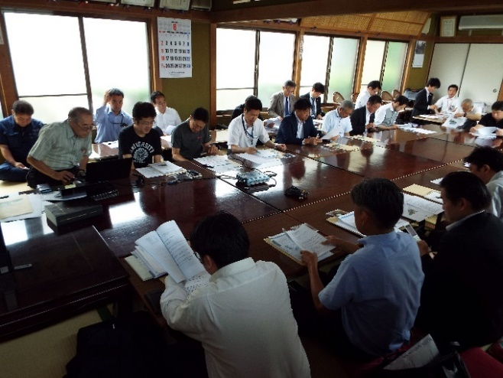 | 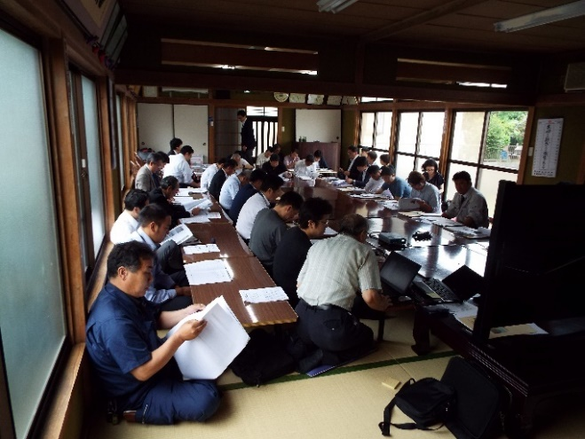
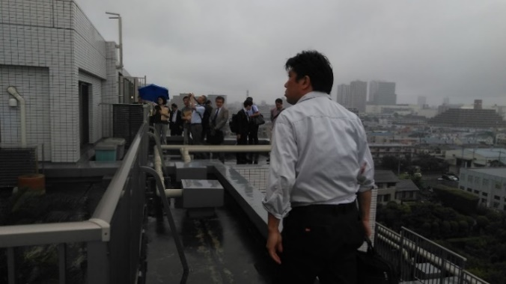 | 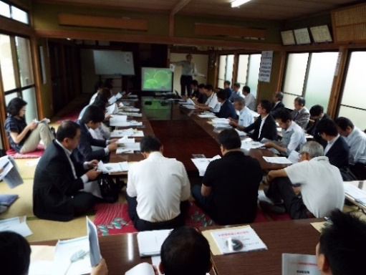

大規模修繕公開説明会 参加者名簿
大規模修繕公開説明会 参加者名簿 2019年6月29日（土）10：00～12：00
会場：さいたま市南区内谷５丁目自治会集会場
主催：メロディーハイム武蔵浦和プライムフィールド管理組合
株式会社長谷工リフォーム
業態：建設業
住所：〒105-0014 東京都港区芝2-6-1 長谷工芝二ビル８階
株式会社東急コミュニティー
業態：管理会社（管理組合運営マネジメント）、会計マメジメント、建物や住環境改善提案など
住所：東京都世田谷区用賀4-10-1 世田谷ビジネススクエアタワー
日本ハウズイング株式会社 北関東支店
業態：マンション管理事業・営繕工事業・ビル管理事業・不動産管理業
住所：埼玉県さいたま市大宮区吉敷町4-262-16 マルキユービル4 階
株式会社ＭＴＫ一級建築士事務所
業態：建築設計事務所
住所：140-0002 東京都品川区東品川2-3-12 シーフォートスクエアセンタービルディング 7 階東E号室
一般財団法人彩の国マンション管理センター
業態：一般財団法人（コンサルタント）
住所 埼玉県さいたま市南区南本町１－３－１３瀬里花ビル５Ｆ
株式会社 翔設計
業態：一級建築設計事務所（コンサルタント）
住所：東京都渋谷区千駄ヶ谷4-24-15 鈴福ビル
株式会社 東京建物リサーチ・センター
業態：一級建築設計事務所
住所：東京都千代田区一番町17－2
株式会社日装 営業部3課 塩﨑 裕貞
業態：建築業（マンション・ビルのリニューアル）
住所：〒160-0022 東京都新宿区新宿2-13-12
リノ・ハピア株式会社
業態：マンション・ビルの大規模修繕工事業
住所：東京都大田区北千束3-1-3
株式会社富士防
業態：改修専門業
関東一円、東海、甲信越、リゾート各地でマンションやビルなど様々な規模の建物で修繕工事
住所 〒238-0023 神奈川県横須賀市森崎1-19-18
ニットクメンテ株式会社
業態：マンション大規模修繕工事
住所：東京都北区豊島8-16-14
株式会社 ツツミワークス
業態：建設業（建物の改修工事専門会社）
住所：東京都豊島区東池袋３－４－３ NBF 池袋イースト１４階
株式会社 ケイ・ビー・ケイ
業態：防水/建築/大工/左官/とび・土工/石工事業/屋根/電気/タイル・れんが・ブロック工事業/
鋼構造物/鉄筋/板金/ガラス/塗装/内装仕上/熱絶縁/建具 等の工事業
住所：東京都板橋区双葉町３３番1 号
株式会社 隆信工業
業態：マンション大規模修繕・建物調査・調査・診断・修繕計画・見積・施工・防水工事・
塗装工事・左官工事・タイル工事・板金工事・塗り床工事・ブロック工事・エクステリア工事・
一般建築（内外塗装仕上・耐震補強）
住所：〒245-0062 神奈川県横浜市戸塚区汲沢町292番地
建装工業株式会社
業態：マンション大規模修繕工事／給排水等設備工事／内装工事／外構工事／一般建築物塗装工事／
建築、原子力・火力・水力各発電所、橋梁及び鋼構造物石油化学プラント等 の各種塗装工事／
コンクリート防食工事／
住所：〒105-0003 東京都港区西新橋3-11-1
株式会社ジェイ・プルーフ
業態：マンション・ビルの大規模修繕工事業
住所：〒130-0011 東京都墨田区石原4-32-4 JPビル2階
【後日説明】
株式会社ハマキャスト
業態：各種建物外装工事業・防水工事業・50年対応型外装材の製造及び責任施工）
住所：東京都港区赤坂５－４－１３ ホワイト赤坂５F http://www.hamacast.co.jp/
住所：〒107-0052 東京都港区赤坂5 丁目4番13号 ホワイト赤坂5F
TEL （03）5549-9823（代）FAX （03）3583-6551 tokyo@hamacast.co.jp
東京支店 工務監理部 酒井 紀幸 様 n-sakai@hamacast.co.jp 080-6196-2506
東京支店 営業課 内田 雄大 y-uchida@@hamacast.co.jp 080-6196-2499。
株式会社 Ｔ.Ｄ.Ｓ
業態：一級建築設計事務所（都合がつかず最終的に参加せず）
住所：東京都中央区日本橋堀留町1-6-13

大規模修繕工事の基本的に目指すもの
私たち管理組合の役割は、マンションの共有部分の維持管理と日常の運営を行っております。
そのために、日常的な運営を行うために管理委託会社と委託契約を締結して、日常の運営管理や清掃業務などを行っております。
当然にも新築物件のマンションも老朽化（継時劣化）するのは仕方がないことです。
マンション大規模修繕は、その管理組合の役割をベースに考えますと復旧工事が基本となり、購入時の姿に極力近づけることが任務とされているようです。
私たち理事会も基本は建築については素人集団です。ですから、新築時に極力近づける（復旧する）ことは可能であれば大変助かります。
ところが、先に行った「建物劣化診断」で重要なことが幾つかわかりました。
その中でも玄関に係る外壁が白い大理石風の微細粉が吹き付け塗装が施されており、それらが新築２～３年で黒染み、剥げ落ちているところも数多発生して現状です。
原因がよくわからないのですが、廊下の床シートが１０年立たずに劣化していました。経年劣化は理解できますが、それでも何故かが残ります。ルーフバルコニーの劣化も激しいものがあります。
これでは新築時の「旧」に復しても同じことが短期間で再び発生することは容易に判断ができます。

大規模修繕を機会にマンションのレベルをアップしたいと考えました
第１２期理事会では、この機会に現在の状況をより快適な環境に改修することを目標として掲げて、説明会に臨みました。

私たちが説明会でお願いしたこと
設備の見学をしていただき、外壁や共用通路の床シートの劣化、屋上床面の劣化、ルーフバルコニーの汚染と劣化、住戸のベランダの床面と配管等の錆びや塗装劣化、汚染状況を可能な限り見てもらいました。
当然ですが、現在までの建物診断では外壁のタイル剥落などの危険性は指摘されていませんが、詳細な点検を行っておりませんので不明です。
当然、大規模修繕工事を進める前に建物劣化診断を徹底的に行う必要がありますし、工事費の見積りはこれらを含みこんで計算されていることが望ましいと考えます。

用意している工事費（修繕積立金）は無限ではありません
当然にも工事費が無限にあるわけではありません。取捨選択も重要となります。
私たち管理組合は建築の素人集団ですので、専門家の意見を積極的に受けたいと思いました。
ただし、それだけに、私たちは「白紙」で臨みました。
進め方も含めての提案をお願いしました。
さらに、総合的な面のみではなく、専門の立場から提案をいただきたいとお願いしました。

私たちの問題意識
「経年劣化ということをご承知ください。」という言葉は、建設業界の常識的な言葉のようです。
私たちマンションの住民は建築関係の専門家ではございませんが、住宅が年と共に古くなっていくことは知っております。
問題は、建築の初期不良に対する言い訳のために使われる言葉としたら悲しいことです。
マンションに住んでいるうえでの維持管理は当然、どのようなことを付け加えることで利便性が増加し、住環境が改善するか？
このマンションに住んでいて「何時でもごみが捨てられる」ことは、大変助かります。
その「ごみ」を整理整頓することでより快適な生活を実現してきました。
インターネット環境の改善をどう図るかもこれからの大きな関心事です。
マンションとしてのインターネット情報をどう発信していくか検討をしていきたいと思います。

▼私たちが使い勝手が悪いものは、建築時の設計工事不良によるものか？
▼設計建築時の材料の不良のためか？
▼あるいは、当時の技術不足が原因か？
など様々ありますが、責任追及を避けるためにあいまいになることは悲しいことです。
▼例えば、当マンションの開放廊下の床シートの劣化が大変激しくなっております。
原因を様々な方々にお聞きしているのですが不明です。考えられることは、太陽光・近所の工場等の排出ガス・シート内の可塑剤・接着剤との不整合などの指摘はございますが、確定的な説明をいただいておりません。しかし、１０年（実質的には８年程度、初期不良で２年目で多くの部分を張替えしています）での劣化としては激しいとの指摘を受けています。
これもあくまでも指摘であって確定的ではありません。このような様々なご指摘があるかと思います。

私どもが気になっていること順不同で列挙させていただきました。
列挙した全てがこの大規模修繕工事で解決できるわけではありません。
居住者の皆様から次のような意見をいただいております。
多くは管理組合理事会がしっかりせよとのお話ですが、改善への糸口を見つけられれば幸いです。
大規模修繕工事に対する住民の意見など

◆立体駐車場がどうなるかが気になります。
◆共用廊下の長尺シートの張替え、劣化が目立たないようにするにはどんな色にするか？（グレーだとどうだろうか？）
◆コストは最小限で品質の確保を！
◆駐輪場について
購入時に不動産営業マンに４台置ける、平置きで便利と言われたが、実際は３台が精いっぱい。
毎回入れ替えをしたり、自宅に運んだりしているのが実情。
費用のかかる話なので、簡単ではないが、２段式にしたらどうなるか？
自転車を利用しない世帯やバイク置き場の利用など管理組合で有料での調整をしてほしい。
◆エコキュートの交換時期について
耐用年数が１０年程度といわれており、取り替えたいが、床に固定するボルトによる床の耐震性の問題などでメーカーがコロナに限定されているのが現実。管理組合で音頭をとって共同購入でのコストダウンをしてはどうだろうか？
◆マンション維持管理の大方針の確立を
大規模修繕の品質をどのように設定するべきか？それを大方針とすべく住民の意見を集約してほしい。
マンション寿命を５０年か１００年かにするだけでもアプローチが異なります。
また、かかるコスト（ヒト・モノ・カネ）と時間によって大きく変化します。
「ぶれない方針」を住民の皆さんと作ってほしい。
◆駐輪場
現在は、一カ所に４台は置けません。バイク置き場のスペースの活用。２段式置き場の設置の可能性。
いずれにしても今後１０年ほどのスパンで自転車の所有動向がどうなるかを調べてほしい。

マンション管理組合による建物診断による修繕指摘項目
建物劣化診断報告 第１０期第５回理事会議事録から
１１月１１日（土）９：００～１３：００ 管理組合理事会による第1回マンション建物点検を実施しました。外部のマンション管理会社の技術指導の山本裕次さん（一級建築施工管理技士）のリードで、約３時間余りの建物診断を行いました。
点検参加者（加藤：３１１、橋本：７０５、大西：３０７、木村：２０１、若狹：１００６）
付添人 （甲田管理員）
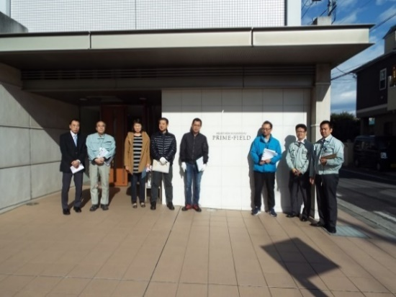  建物診断メンバー | 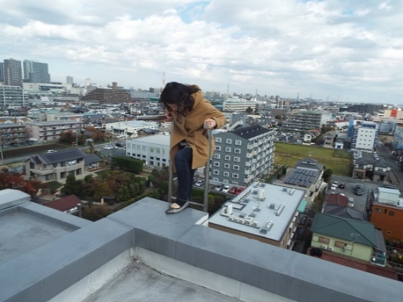  屋上へ上り、現状を見る限り、問題はなかった
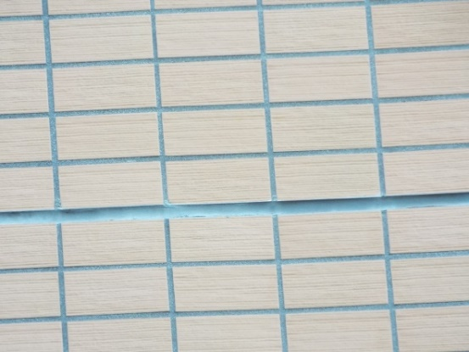  マンション外壁のシール材の軟化現象を指摘 | 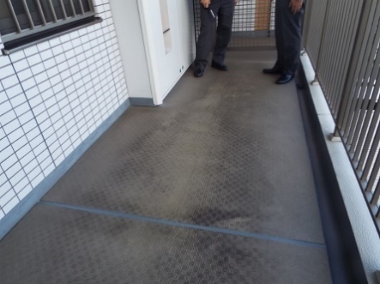  共用廊下の黒ずみや床材の劣化を指摘
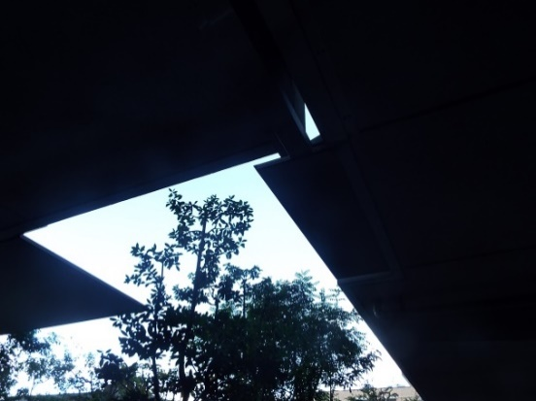  １階南棟と北棟の接触部分の雨水処理の不具合を指摘 | 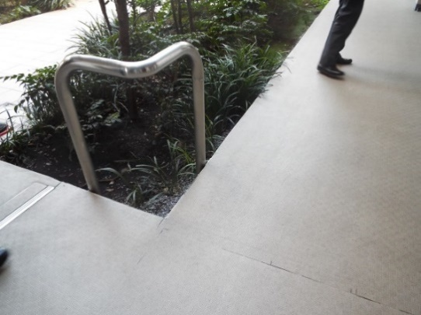  左記写真のずれのために雨水が廊下に落下
雨水処理の不具合は建設時から現象で、理事会では長谷工コーポレーションに初期不良として善処を求めました。
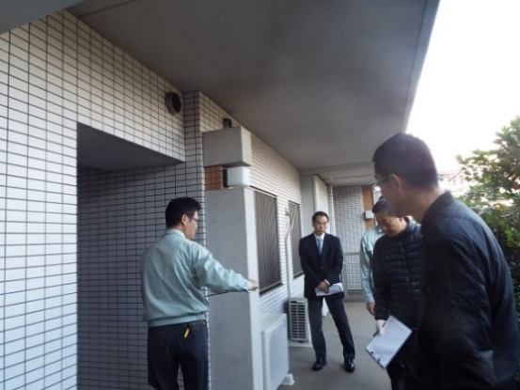  共用スペースの廊下の壁面の検査ポイントの説明を受けた | 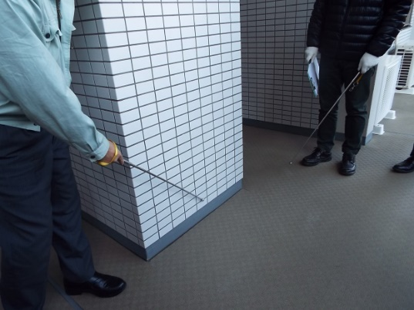  タイル軽微浮きを発見、低い場所だが、頭上だと問題

報告事項 建物診断と大規模修繕への道
点検では、① 外壁（浮き、シール材の軟化現象等、② 床（特に汚染実態の把握）、③ 天井（汚損の有無）などを１階の外周から行い１階～１０階、屋上の状況を診断しました。
点検した項目について整理、大規模修繕、中規模修繕、小規模修に分けて今後の修繕計画を策定します。
以上に基づき、来春の総会において、マンション大規模修繕計画の検討委員会を立ち上げることを提案しますと報告しています。
番号 | 指摘事項 |  | 写真
１ | 床に敷いているタイルの表面が劣化し汚染しやすくなっている。  解決策はあるのか？  ワックスがけをすると滑りやすくなり危険との指摘もある。 |  | 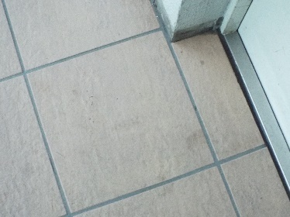
２ | 開放廊下やベランダの床シートが劣化し、汚染が進んでいる。  張り替えるしかないが、次回はどのような資材を選択するか？ |  | 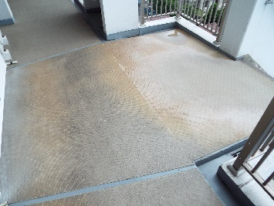
３ | エントランスや一部の外壁に使用されている噴霧材料（粉末大理石状物質が汚染で黒ずみ、他のタイル外壁と比較して年数以上に古びて見える。  別の材質で塗り替え、タイル張りも選択か？ |  | 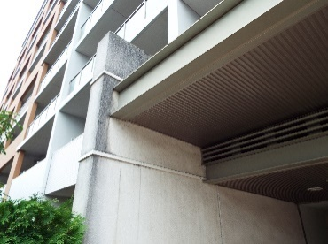
４ | サービスバルコニーの床が崩壊している。  地盤沈下ではないとの説明だが、時間経過とともに破壊が進んでいるようだ。  解明が必要との判断。  また、解決策はあるのか？ |  | 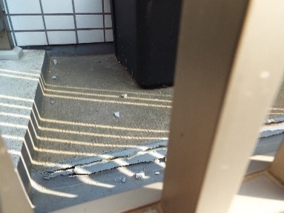
５ | １階廊下部分に圧縮亀裂が発生  サービスバルコニー部部の亀裂と同様の症状。  何故発生しているのか？  原因究明と対応策、修繕は？ |  | 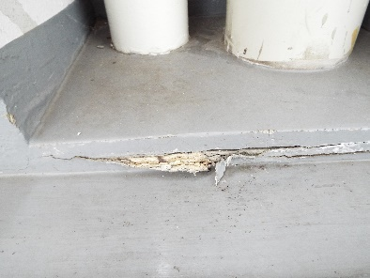
６ | ５階以上のルーフバルコニーの表面塗装の劣化。  表面塗装が剥離し、黒変化。  ルーフバルコニーのゴムクッションの劣化  周辺のゴムクッション部分に土砂がたまり雑草が生えている。  アクリル塗装やその他の塗装が必要 | 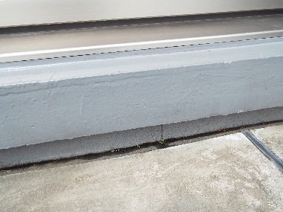 | 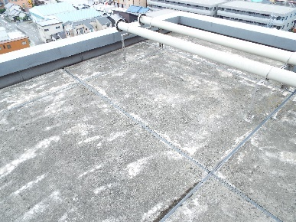
６ |  | 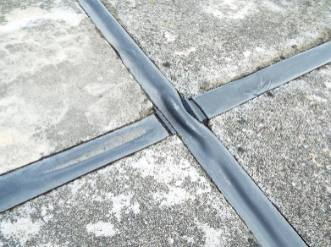 | 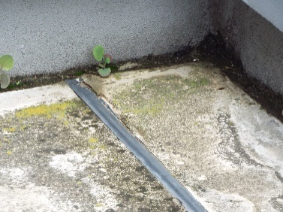
７ | 階段、非常用階段の表面の劣化と防音処理（シート貼付など）の可否。 | 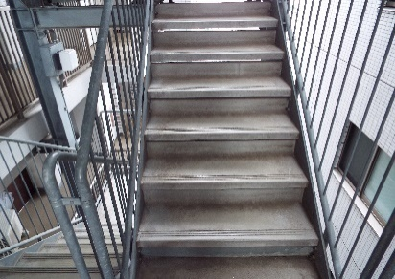 | 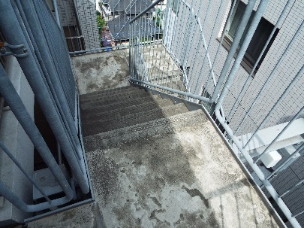
８ | 住戸バルコニーの鉄管に錆。  共有廊下の配管類は再塗装を行っているが、住戸バルコニーの配管類は再塗装がされていない。  外部に足場を組んでの作業が必要。  その際、床シートの張替えも必要。 |  | 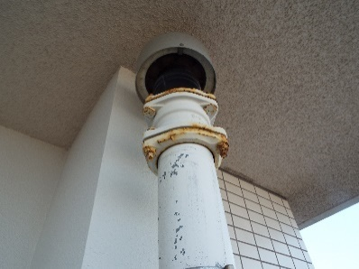
今後の検討課題
１ | 駐輪場のスペース問題  販売会社に４台駐輪できるとの説明を受けたとの住民あり。  新築当初の説明は３台。モデルハウスにも３台の展示。  現実は不足しており、自宅部屋内においているのが実情。  全面改装をするにはどのくらいのコストと日時がかかるか？  自走式で２階建てにすることや上下におく方法などで解決できるか？ | 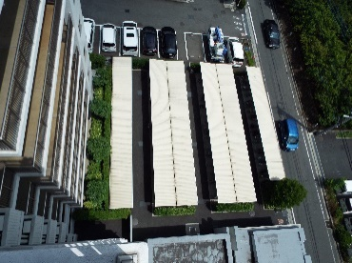
２ | 機械式立体駐車場の管理費の高さと１０年目で故障の発生（チェーン交換１件５０万円）と今後１０年間の故障発生確率は？ 立体駐車場の法定寿命は１５年。  自転車置き場、バイク置き場と併せて自走式駐車場の実現可能性は？ | 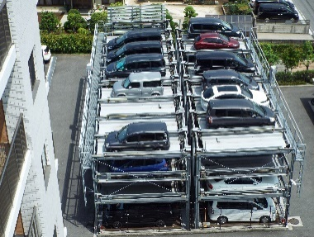
例えば、エントランス及び関連壁面の改善をどう行うか？
玄関とその周辺は、言うなればマンションの顔です。
本来は白い壁の顔がすっかり汚れてしまいました。
１３年かけて汚染したというよりも、新築２～３年目で汚れが出てきました。大理石粉砕末様の建材（塗装材）が使われていますが、汚れを吸着する性質のようで、内装材であれば、マンションのロビー壁面は少し汚れてきていますが、何とかなっています、外壁材としては不向きとの評価を得ております。
第１回目の大規模修繕が主として「旧に復す」という観点からは「旧に復せば同じ結果を生むこと」は明らかです。そこで、別の建材で修復することを検討しました。中庭の電気室の壁面も同様です。
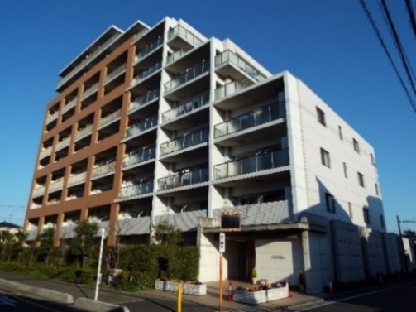 | 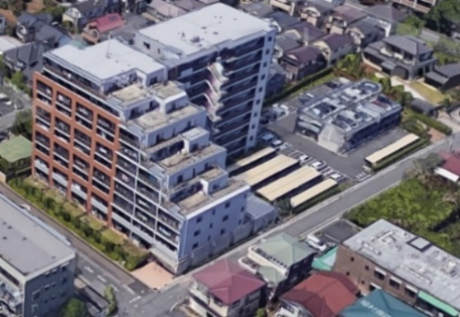
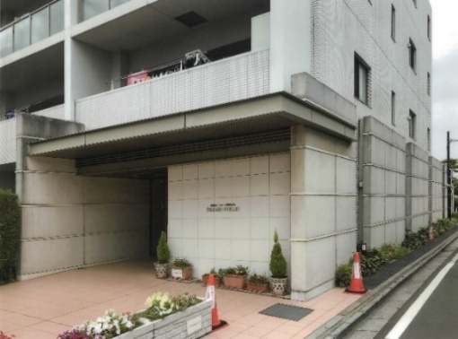 | 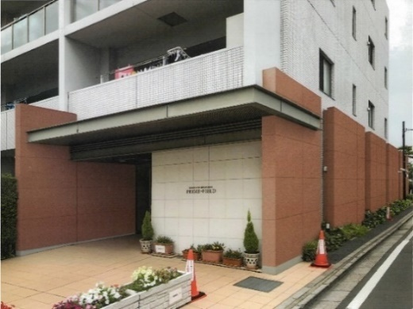
現況 玄関周り画像 | 大規模修繕工事イメージの一例（検討課題）
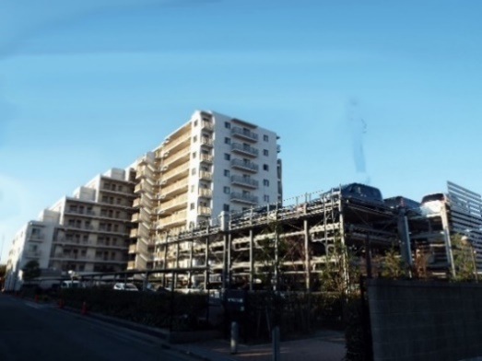 | 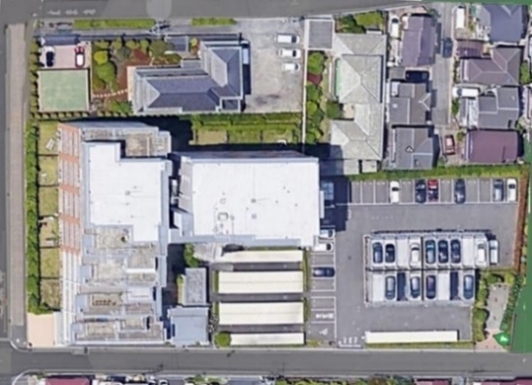
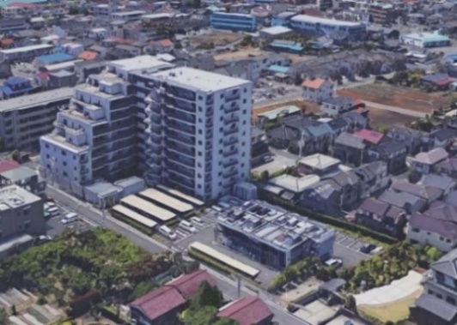 | 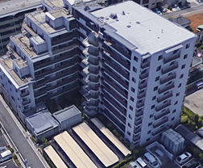

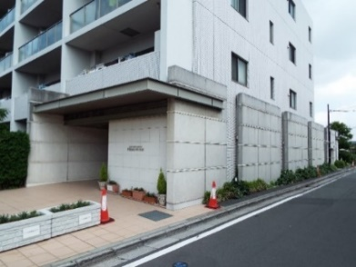  マンションの顔です |  |  | 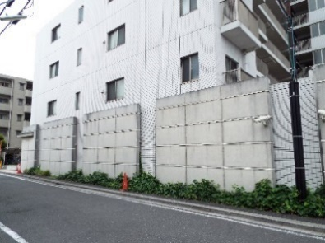  汚染がタイル部分より激しい |  |  | 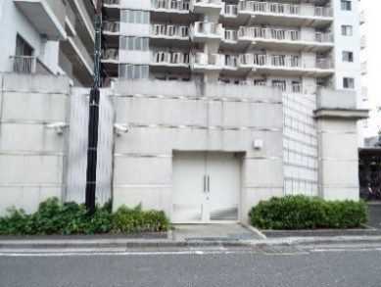  壁面色に合わせた扉の色は？
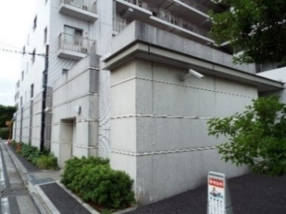  壁面の汚染と損傷が激しい |  |  | 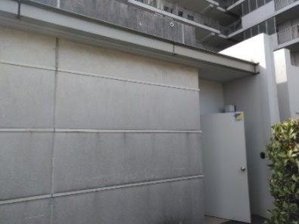  居住者が一番使用します裏玄関 |  |  | 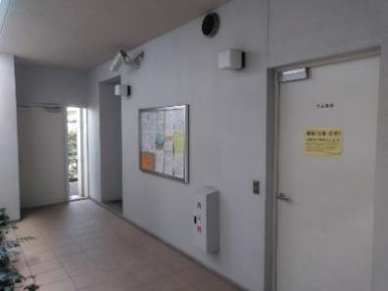  一番使うので床が汚れています
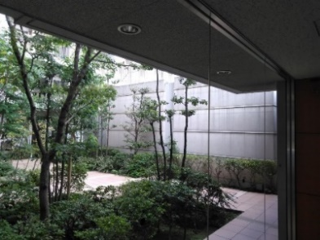  ロビーから見た中庭と汚れた壁 |  |  | 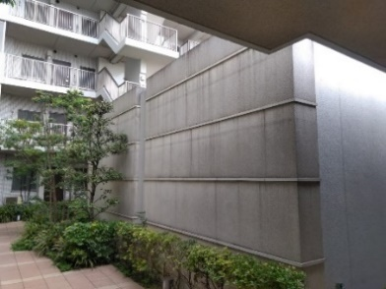  そばで見ると汚れが目立ちます |  |  | 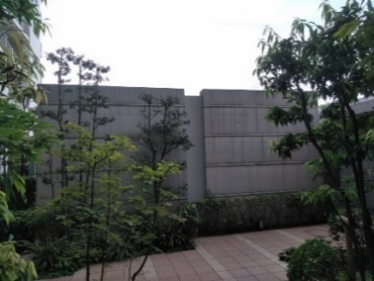  中庭電気室壁面、何色で塗装？
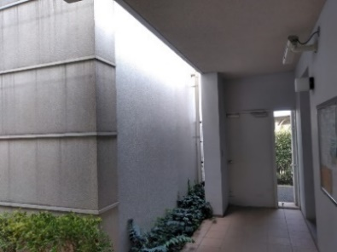  汚れた壁と床 |  |  | 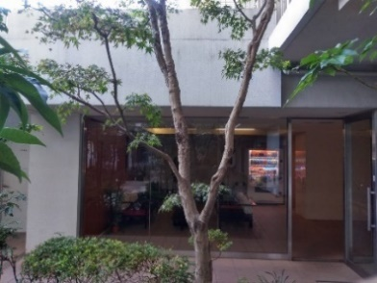  壁面をどのように整備するか？ |  |  | 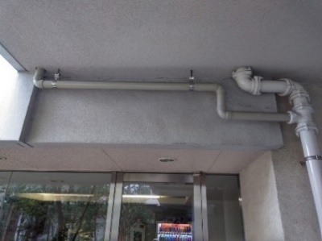  細かく建材が分かれています
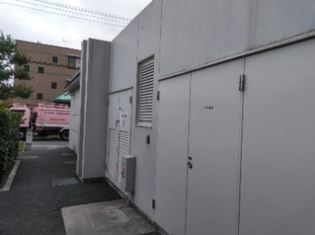  電気室北側壁面も汚れが出てます |  |  | 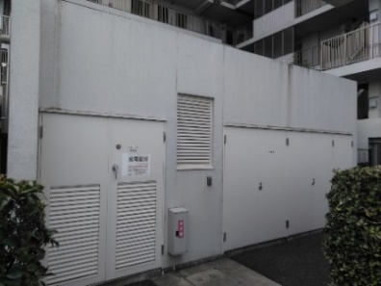  洪水の際の防水も課題です |  |  | 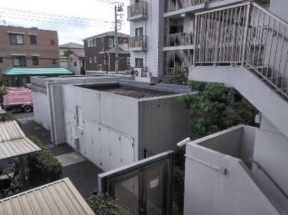  電気室の屋根、西側壁面の汚染
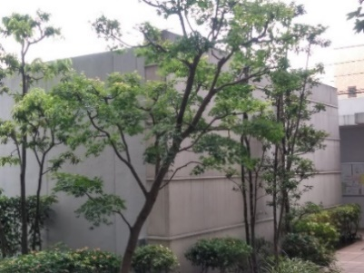  電気室西側と南側壁面 |  |  | 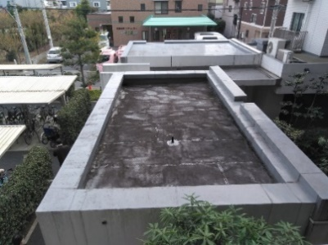  ゴミ置き場と電気室の屋上の汚れ |  |  | 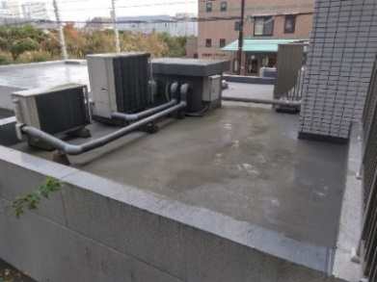  ロビー屋上部分のメンテナンス
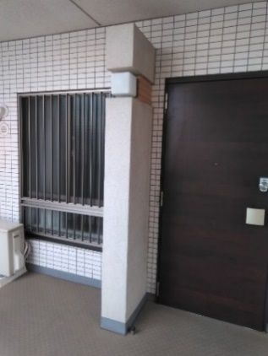  廊下の飾り柱の汚染 |  | 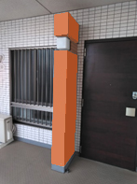  塗装例（検討案） |  |  | 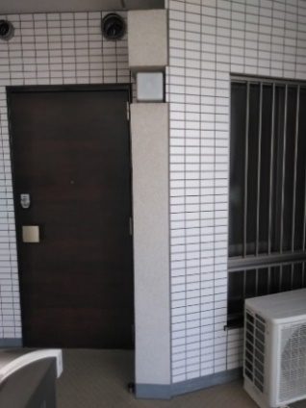  この飾り柱は２面です |  | 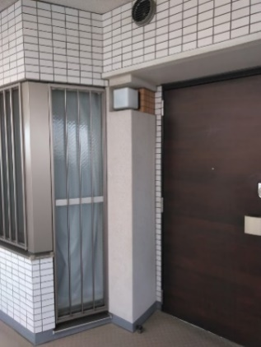  ２面です上は小さい
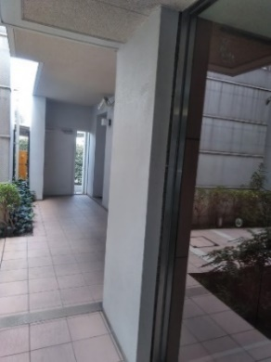  床の汚染対策と柱の汚染 |  | 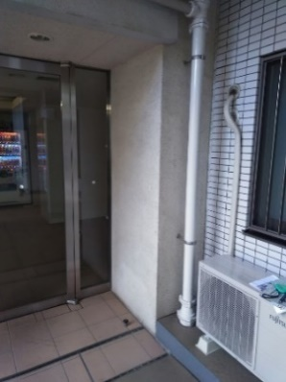  ロビー出入口柱の汚染 |  |  | 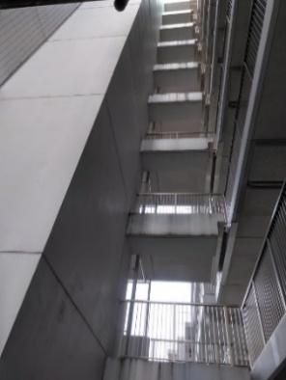  渡り廊下の汚染と対策 |  | 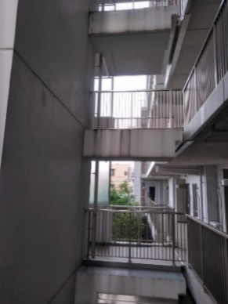  左に同じ
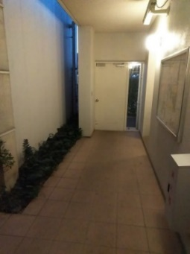  タイル廊下の汚染 | 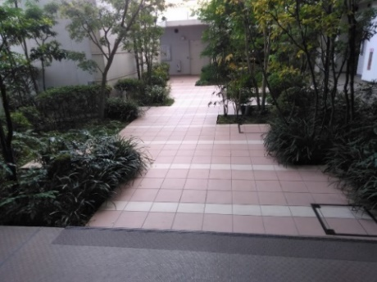  中庭のタイルの汚染が気になりますが、植え込みとの境目に防水枠が無く、洗剤ブラッシングができない。対策が必要。 |  |  |  |  |  | 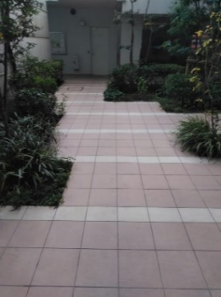  中庭の植え込み関連は  対策が必要と考えます
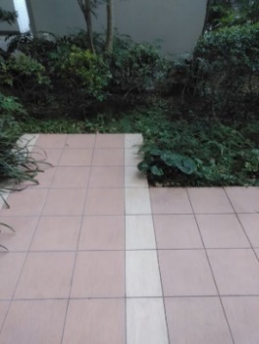 | 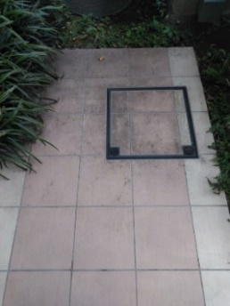 |  |  | 植木の樹液や虫の排せつ物による汚染、植え込みへの洗剤の流入を防ぐ方策が必要。  境目にコンクリート製の枠が必要かと思います。  回転式のブラシ清掃機が使用できるようにして、日常メンテナンスを可能にすることが重要です。  この課題は、洗剤液を流す排水口が必要。  雨水口はあるようなので連結が必要です。
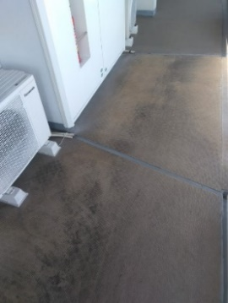 | 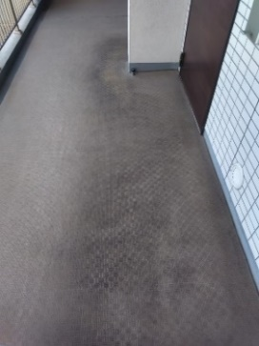 |  |  | 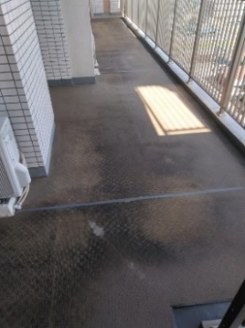 |  |  | 廊下・ベランダの床シートを全面的に張り替えます。１０年以上は張り替え不要な材質を検討します。

マンション概要（説明会で配布した大規模修繕工事に関する資料）
建物概要 | マンション名 | メロディーハイム武蔵浦和プライムフィールド
 | 所在地 | さいたま市南区内谷５－４－１４
 | 建物構造 | RC構造
 | 竣工年月日 | ２００８年３月３日 | 引き渡し年月日 | ２００８年３月２１日
 | 階数 | １０階 | 総戸数 |  | ９４
事業主等 | 事業主 | 近藤産業（株）倒産 →（株）長谷工コーポレーション
 | 設計 | （株）長谷工コーポレーション
 | 施工 | （株）長谷工コーポレーション
管理方法 | 主体者 | メロディーハイム武蔵浦和プライムフィールド管理組合
 | 依託管理会社 | （株）長谷工コミュニティ ２００８年３月２２日～
付属設備 | 駐車場 | ９６台 機械式立体駐車場 ７３台 ／ 平置き ２３台
 | 駐輪場 | ９４カ所 | バイク置き場 |  | １９台
 | 専用庭 | １０戸 | ルーフバルコニー |  | ７戸
 | トランクルーム | なし
 | 防犯ビデオ | ８台 ２００万画素 ４５日間保管
 | 自家用受変電施設 | １戸
 | J:COM
 | エコキュート | ９４戸 コロナエコキュート自然冷媒CO₂ヒートポンプ式給湯器
 | 所在地 | さいたま市南区内谷５－４－１４
 | 建物構造 | RC構造
提出先事業主 | 事業主 | メロディーハイム武蔵浦和プライムフィールド管理組合
 | 住所 | さいたま市南区内谷５－４－１４－１００６
 | 責任者 | 理事長 若狹良治
 | 問い合わせ先 | Melodyheim_mansion@saitama.zaq.jp
 | 締切日
提案書の提出 | 応募事業形態
 | 代表事業者
 | 添付資料 | 会社案内・財務諸表・直近の実績表・担当者名刺など
 | 別紙添付 | 資本金、経審・工事実績・工事保険制度への加入・支店所在地など
 | 共同提案者
 | 別紙添付 | 資本金、経審・工事実績・工事保険制度への加入・支店所在地など
 | 共同提案者
 | 別紙添付 | 資本金、経審・工事実績・工事保険制度への加入・支店所在地など
建物診断
 | 対象 | 工事内容 |  |  |  | 該当項目〇印
対象工事概要 | 本体 | 外壁 タイル張り外壁メンテナンス
 | 本体 | 外壁 エントランス周辺 関連部署
 | 本体 | 共用廊下、ベランダ、ルーフバルコニー、」屋上
 | 本体 | 配管関係（錆とり、塗装など）
 | 本体 | 電気配線（点検と補修）
 | 本体 | 配線工事【通信・インターネット】
 | 付帯設備 | 機械式立体駐車機 （自走式の検討）
 | 付帯設備 | 駐輪場 （台数増加の検討）
工期見込み
コスト見込み
コメント・備考

説明会後の活動報告と事業者の決定について

１．説明会後の活動報告
⓵ 説明会の状況
６月６日に「マンション管理新聞」、６月１１日に「埼玉建設新聞」に「説明会開催案内」が掲載されたこともあり、当日は１６事業者、２０名。マンション居住者が１３名、長谷工コミュニティ２名の合計３５名の参加者で内谷５兆名自治会集会場が満杯になりました。
開会の挨拶及び大規模修繕の必要性について若狹理事長が、１時間２０分間の説明と質疑応答を行い、マンションの実情理解のために見学会を行い、１２時半頃にすべての日程を終了しました。
公開説明会で募集した提案書（見積書）（9月15日締め切り）が集まりました。
提出を前に、公開説明会参加の事業者から問い合わせや現地調査の申し込みが寄せられ、理事長（若狹良治）が対応し、理事会に報告しました。

マンションの修繕に対する公開説明会（今後：公開説明会）は「第１２期第４回理事会報告（2019年7月20日）」及び「理事会だより第11～12期第3号 2019年７月１日」で次の様に報告しております。
６月２９日（土）の午前中に、マンションとして初めての「大規模修繕公開説明会」を内谷５丁目自治会集会場で開催しました。
６月６日に「マンション管理新聞」、６月１１日に「埼玉建設新聞」に「説明会開催案内」が掲載されたこともあり、当日は１６事業者、２０名。マンション居住者が１３名、長谷工コミュニティ２名の合計３５名の参加者で集会場がいっぱいになりました。
開会の挨拶及び大規模修繕の必要性について若狹理事長が、約１時間程度、質疑応答２０分程度を行い、マンションの実情理解のために見学会を行い、１２時半頃にすべての日程を終了しました。
その後、事業者からの問い合わせがあり、商談および見積りのためのマンション調査を進めております。
第４回理事会開催までに３社、議事録を作成している時点までに合計で７月中は、6、12、17～19，23，30の５件、８月３日に１件の合計６件の対応を行っています。
６件６社に付属して資材メーカーや足場、壁面塗装等々の事業者が８社など総合計で１４社の大規模修繕に関係する事業者がマンションを訪問されました。
マンション管理組合理事会としては、9月15日の提案締め切り日以降、鋭意内容の検討を行います。また、理事会も素人集団ですから、これらの提案内容を精査するために一級建築事務所などのコンサルタントを委嘱することも検討する必要があります。理事会でこれらのことについて順次検討を進めてきました。
公開説明会で募集した提案書（見積書）（9月15日締め切り）が集まりました。
提出を前に、公開説明会参加の事業者から問い合わせや現地調査の申し込みが寄せられ、理事長（若狹良治）が対応し、理事会に報告しました。応募してきた内容の主なものは次の通りです。
⓵ エントランス（玄関南側・東側・北側の外壁、電気室の四方壁、清掃室・電気室の屋上）の改修工事
⓶ ⓵以外のマンション全体大規模修繕工事
⓷ 大規模修繕に対するマンション理事会への技術アドバイザーの提案
⓸ 個別課題の事項 などで提案がありました。
その後、理事会で提出された「提案書・見積書」を基にして2019年10月12日（土）に学習会を開催しました。
当面、「大規模修繕に対するマンション理事会への技術アドバイザーの提案」が２社からありましたので、その２社を読んでヒアリングを行います。
アドバイザーは、これらの提案内容を精査し、工事を実施する際の監督などをするために一級建築事務所などのコンサルタントを委嘱することが必要となります。
ヒアリング後、その１社と技術アドバイスを理事会として契約し、提出を受けた提案書を点検し、理事会としての具体的な計画案を作成し、提出された事業者へ再度の説明と見積書を提出してもらうことにしました。
⓶ 規模修繕に関するアドバイザーの選定
大規模修繕に関するアドバイザーを選定するヒアリングを下記の日程で開催しました。
会場：内谷五丁目自治会集会場
日時：ヒアリング ： ２０１９年１１月９日（土） ９：００～１１：００
第６回理事会 ： 々 １１：００～１３：００
※ ヒアリング 提案事業者の説明会と質疑応答を業界ではヒアリングといいます。
大規模修繕工事に提出いただいた「提案書・見積書」の適切な判断のために理事会でコンサル端を採用するためにヒアリングを行いました。（第１２期第５回理事会報告 2019年11月９日）
会場は五丁目自治会集会場で、２事業者から説明を受け、質疑応答を行いました。
９：００～１０：００ 一級建築士事務所 株式会社東京建物リサーチ・センター（Ａ社）
企画開発部 常務取締役 小林 健司 氏 他２名
１０：００～１１：００ 一級建築士事務所 株式会社ＭＴＫ（Ｂ社）
常務執行役員 東京本店長 井端 一雅 氏

⓶－２ ヒアリングの結果、株式会社ＭＴＫ一級建築士事務所をコンサルタントに決定
◆Ａ社は建物診断から改修設計業務を０から行い、事業者の選定及び工事監理業務を進めるもの。
◆Ｂ社は既に行ったマンション管理組合の建物診断をベースに、この間提起されているマンションの大規模修繕目論見と見積提出業者の見積り提案書の調整を行って進めるもの。
それに加えて、現在のマンション管理組合の長期修繕計画の見直しを居住者の意識調査も行いながら新たに構築する作業を需要な課題として提案しているもの。
助言者（コンサルタント）の採用を次の規約を運用して行います。
マンション規約第６章管理組合・管理組合の業務・第１節第３７条（専門的知識を有する者の活用）
管理組合は、マンション管理士（適正化法第２条第五項の「マンション管理士」をいう。）その他マンション管理に関する各分野の専門的知識を有する者に対し、管理組合の運営その他マンションの管理に関し、相談したり、助言、指導その他の援助を求めたりすることができる。

各社からの提案内容を精査し、工事を実施する際の監督などをするためにアドバイザーとして一級建築事務所などのコンサルタントを委嘱することが妥当と考えます。
２社を比較し、理事会で妥当と判断したＢ社（（株）ＭＴＫ一級建築士事務所）をコンサルタントとして、提出された提案書（見積書）を整理、分析を行うことにしました。
選定理由は、理事会の進め方と一致したことと、見積もり費用を比較した結果、おおむね妥当と判断しました。当面の提出された提案書・見積書の整理・精査等の業務を381,150円で契約をしました。（第12期第7回理事会報告）

大規模修繕工事を12年目から15年目に切り替えたことに従い、12年目、24年目となっている修繕積立資金計画を15年目、30年目とする組み換え案を（資金計画・試案）を管理委託会社である長谷工コミュニティに提出したもらい検討を加えました。（第12期第9回理事会報告）

⓷ 第１２期理事会で大規模修繕工事の作業準備を第１３期理事会に引き継ぎ
この間、理事会では、駐車場問題の課題で多くの時間を使うこととなり、今年度中に大規模修繕工事の作業が遅れたために、３月の第１２期定期総会に次のような活動報告と次期理事会への引き継ぎを行うことにしました。
２０１９年度の活動報告（第１２期定期総会 活動報告）
マンションの大規模模修繕の推進。
◆実施時期および進め方
２０２０年に向けて高騰している足場設置などの費用問題も考慮して１２年目ではなく１５年目を
目途に大規模修繕計画を進めることを決定。
◆説明会の実施と見積書の集約
６月２９日（土）、「大規模修繕公開説明会」を内谷５丁目自治会集会場で開催。
６月６日「マンション管理新聞」、６月１１日「埼玉建設新聞」に「説明会開催案内」が掲載。
当日は１６事業者、２０名。マンション居住者が１３名、長谷工コミュニティー２名の合計３５名の参加者があった。
◆大規模修繕工事は１５年目での工事となります。
また、それに先立ち、玄関周りの外壁の汚損が激しく、１２年目にしてはそれ以上に古く感じるなどの指摘を受けている。そのため壁面改修が求められている。
◆大規模修繕工事をすることを前提で事業者から多くの提案書、見積書の提出を得ました。
この見積書を専門家の意見を聞いて整理し、発注事業者を選定します。その作業のための専門家として、株式会社ＭＴＫ一級設計事務所と契約を締結して、作業に入ることで作業を開始した。
◆大規模修繕（専門）委員会を設置を提案しました。
理事会の就任期間では継続した作業に不都合が発生するので、総会に諮り、責任者を任命して大規模修繕委員会を設置する提案をまとめた。併せて、理事とは別に修繕等に関心のある居住者を募り、委員会メンバーとします。３月の総会に諮ることにした。

⓸ 大規模修繕工事専門委員会（専門委員会と略す）の設置
報告を基に、第１２期定期総会で専門委員会を立ち上げることを決定しました。
第１２期理事会より関連事項と専門委員会の立ち上げを引き継ぐ事を提案しました。
大規模修繕工事専門委員会設立の件 第１２期定期総会 第４号議案（決定事項）
【議案提案理由】
当マンションも竣工から１２年が経過し、1回目の大規模修繕工事の検討が必要な時期を迎えております。このような工事を計画的に進めることは、皆様の財産保全をする為に重要な問題であります。
このため今期理事会では、大規模修繕工事を検討していくにあたり、理事役員以外からも協力者を募り、理事会の諮問機関として「大規模修繕工事専門委員会」を設立することと致しました。
ご審議の程よろしくお願い致します。
【議案】
大規模修繕工事専門委員会を設置し、次頁以降の通り大規模修繕工事専門委員会細則を承認する。
専門委員は委員会設立承認後、募集を行い理事会の審議にて選任する。
尚、今までの検討経緯を引継ぎ、委員会を立ち上げるまでの責任者として、1006号室 若狭良治氏を任命する。

⓸－② 大規模修繕工事専門委員会細則の決定
大規模修繕工事専門委員会細則 第１２期定期総会 第４号議案（決定事項）
（総則）
第1条 この細則は、メロディーハイム武蔵浦和プライムフィールド第12期定期総会第4号議案「大規模修繕工事専門委員会設立の件」の承認に基づき、理事会の決定で実施する大規模修繕工事を円滑かつ適正に執行するため、理事会を補佐し助言
する諮問機関の必要な事項を定めることを目的とする。
（名称）
第2条 諮問機関は、メロディーハイム武蔵浦和プライムフィールド管理組合大規模修繕
工事専門委員会（以下「専門委員会」という。）と称する。
（目的）
第3条 専門委員会は大規模修繕工事の実施に際し、その準備段階で専門的な助言をし、理事会の決定を補佐する諮問機関の役割を担うものとする。
（委員）
第4条 専門委員会の委員は、大規模修繕工事専門委員（以下「専門委員」という。）と称
し、区分所有者をもって構成する。
（役員）
第5条 専門委員会に次の役員を置くものとする。
委員長 1名 副委員長 1名
（任期）
第6条 専門委員の任期は、工事の竣工までとする。
（委員の選出）
第7条 専門委員の委員は、理事会が指名し委託する。
（委員の資格）
第8条 専門委員会の委員は、組合員又はその同居親族に限るものとする。
（委員会の招集）
第9条 専門委員会は、委員長が必要の都度招集する。
（議決）
第10条 委員会の議事は、委員数の過半数で決する。
（諮問内容）
第11条 専門委員会は第3条の目的を達成するため、次の事項を審議する。
工事の計画作成から工事終了に至るまでの以下の内容に関すること。
① 工法、工事費の適否及び見積りの適否に関すること。
②施工業者との打ち合せに関すること。
③理事会から要請のあった事項に関すること。
④その他大規模修繕工事に関して発生したこと。
（報告）
第12条 専門委員会は、理事会から諮問を受けた事柄の経過及び結果を随時理事会に報告しなければならない。
（経費）
第13条 専門委員会の運営に必要な経費は、管理組合が負担するものとする。
（任期中の委員の退任）
第14条 専門委員の任期中の退任については、理事会の承認を得るものとする。
（細則の内容変更）
第15条 この細則の内容変更については、定期総会の議案とし、総会に出席した組合員の議決権数の過半数の承認を得るものとする。
（付則）
① 専門委員は、任期中は無報酬で活動を行うものとする。
② この細則は、2020年3月28日から、施行するものとする。
以上

⓹ 専門委員会の活動
私ども「大規模修繕工事専門委員会」(今後、専門委員会と略します)は、これらの第１２期理事会の活動を通じて検討され、2020年3月28日（土）10時～12時に開催されました「第１２期定期総会」において設置が確認され、ひきつぎ責任者として1006号室の若狹良治が選任されました。

専門委員会は３回開催しました。
コンサルタント 株式会社ＭＴＫ一級建築士事務所よりの報告提案書
最終３社の会社概要と見積書及びその評価
コンサルタント企業としての最終評価

２．事業者の決定について
専門委員会は、この間の３社から提出された
⓵ 最終見積・提案書
⓶ 大規模修繕工事に対する個別課題での資料・情報の提供
⓷ コンサルタントである株式会社ＭＴＫ一級建築設計事務所より提出された最終報告書
（事業委託企業の選択に関する諸見）
を勘案し、2019年6月29日の説明会開催以来のマンション大規模修繕工事の発注作業に関わる事業委託先企業を決定することにしました。

コンサルタント（ＭＴＫ）よりの所見は、次に要約を記載します。
◆３社とも、工事内容と金額は妥当な範囲であり、恣意的な異常は感じられませんでした。
◆㈱日装については、単価を10円単位で見直した跡が読み取れ、十分検討した様子が感じられました。
◆㈱長谷工リフォーム殿も最終見積にて詳細検討した後が読み取れますが、㈱日装と比べ割高感が残りました。
◆㈱ジェイプルーフは、最終見積の提出が締め切りに遅れた点、最終見積において見積条件に不足があった点などについて、マイナス評価せざるを得ません。
◆弊社の所感ですが、３社とも、大規模修繕工事に長けた施工会社であり、どちらを選んでも貴マンションにとって不利益になることは無いと考えます。
その中で、提案内容の深さと精緻さ、金額的な観点から、㈱日装が秀でているものと感じます。

専門委員会としては、これまでの提出書類等をさらに詳細に検討を加えました。

⓵ 廊下、バルコニー、ルーフバルコニーの床材の耐久性の向上と施工方法
検討内容：床材シートは、屋外のプールの床シートなどで実績があり、今回の見積りで多数の事業者から採用されていることから、専門委員会でも検討資材としました。更に、マンションで使われてきた材質よりも上位の品質を追求しました。
⓶ 外壁、内壁の塗装に関する内容（建材・工事方法）
これまで新築時に塗装されてきた大理石粉様の塗装建材は新築後２～３年で汚染が顕著となり、剥がれ落ちる現象が発生しておりました。このようなことが起こらないことを念頭に追求しました。今回、各社が共通して使用建材として推奨してきたのは、エスケー化成の塗装建材でした。
エスケー化成製品で紹介された資材は次の４点です。
- グラニピエール（GraniＰieerre） 天然石調・木目調建材（主材にアクリルシリコン樹脂を使用した擬石風、擬木風シート、御影石調、たたき石調、ケンチ石調、砂岩調、木目調）などがあり、本物の天然石・天然木から型取りをした仕上がり。円柱などの曲面張りが可能とされている。
字際に使用事例を見学したが、一長一短。特に曲面には向いているが、光の反射具合で作り物感が出てくるようだ。価格的には最高級に位置しており、利用する場所においてはその特徴を生かせる可能性はあると判断。
- エレガンストーン（高級自然石調装飾仕上建材）。自然石の無機系素材をベースに、自然石調の装飾仕上建材。コーナー部（角）、アール部（曲面）への施工が容易。工期の短縮ができるとされる。
この資材は、高圧で壁面に噴射して作業（吹付作業）をするために、飛散防止の養生が必須。
その為に施工費用が高めにつくと言われ、従来のこの種の施工には広く使用された。
仕上りでは、石調の再現が一番良いようだ。
- セラミスマイル（陶石調ローラー仕上塗装）
「高級感・高耐久・水性・防カビ・防藻」
- サンドフレッシュＳｉ（ローラー用アクリルシリコン樹脂系石材調建材）
「高耐久・高耐候・ひび割れ追従性（下地の微細なひび割れに追従して雨水の侵入防止）・工程短縮・水性・防カビ・防藻」
３）、４）はいずれもローラー仕上げが可能で、施工者にとっては使いやすいようだ。
従来、多く施工された吹付工法は近年、建物の立地環境や改修が増えていることから飛散の多い
吹付工法が敬遠されることが多くなり、ローラー仕上げが好まれているようだ。
１）、２）、３）、４）について事例をさいたま市、蕨市、戸田市で見学したが、最終的な工法や効果比較を行うことは、居住者にとって判断がなかなか難しいと思われます。
また、好みもあり、理事の中でも床材と壁材の色を見て、黒系が好きという方は高級感があるという感想を述べておりました。
選択の幅が広がると最終決定が手間取ることも考えられますが、可能な限り、居住者の多数から支持される資材（色、材質）と工法を採用したい。
今回、多くの事業者がグラニピエールやサンドフレッシュＳiを見積ってきているが、対象とする壁面の面積が異なっていたり、面積当たりの施工単価が異なっていたりしているので、エスケー化成の建材価格（目途）と事業者の施工コストを勘案しての判断も必要となり、実際の対象部位の実測やエスケー化成と直接意見交換も行い、専門委員会では実際に各提案書・見積書の対象面積の実測も行った。また、試算もしてみた。塗装等に係る単価も異なることがわかりました。
専門委員会としては、ベースをサンドフレッシュＳiとして、塗装場所により建材の選択を含めて居住者と最終判断を行いたいと考えました。そのことに対応が可能な事業者であるかどうかも選択対象としました。
⓷ 防水（漏水）、エフロ等に係る対応修理、整備の方法
防水というのは、一軒家でも集合住宅でも雨漏りというのは永遠の課題です。
このマンションでも窓枠付近から水が滲み出てくるという現象があり、原因を特定するのは至難のことであることが分かりました。
また、エフロ対策をネットで検索すると垂れてきた白い物質（白華）をふき取る薬剤の宣伝であったりで、その原因（何故、発生したのか？）究明よりも対処療法的な回答が多い。
この点で雨漏りの可能性を指摘し、該当部分の改修を行う提案を重視しました。
⓸ ルーフバルコニーの経年劣化と汚染対策と雑草対策等に係る対応処理
ルーフバルコニーは共有の専用箇所です。また、その部位はフェンス内です。
マンションの外縁とフェンスの間は共有共用であり、共用と言っても使用できるスペースではないが、この部分の縁に土砂が堆積し、雑草が繁殖する状況があります。
この雑草が根を伸ばすことで防水部分を破壊する可能性が高いと言われます。
そのメンテナンスも十分に施されていない現状があり、土砂が堆積しずらく、根が張りにくくする処置が必要です。
対応方法として、高圧洗浄後に床と壁の立ち上がりにアールを付けたアクリル塗装が必要です。
また、歩行する共用専用部位はベランダと同様の処置が必要と考えられます。
⓹ ゴミ集積室の屋上、電気室の屋上の清掃と防水処理など整備作業を実施
写真を見ても明らかに、汚染が進んでいますが、清掃対象になっていないため経年劣化を起こしてきています。今後の対策としては、高圧洗浄後に防水処理を行い、その後メンテナンスに清掃事業者を継続的に契約することが必要と判断しました。
その場合は、現在の清掃事業者と施工事業者の推薦あるいは公開でメンテナンス事業者を公募することも必要と考えました。
⓺ 今後の時代の変化と情報伝達手段に合せて未来を見据えた対応処理（電気配線工事を含む）
今やネット社会と言っても良い社会状況が生まれてきています。
このマンションの竣工した頃と１５年後の２０２２年を比較して、想像もつかない状況が生まれてきています。そんな時代に合った「マンション居住者と共有する情報の伝達方法」が望まれます。
掲示板は伝達手段の古来（高札）からの手法で効果的です。
一方、メールやホームページの開設は、パソコンやスマホの扱いが苦手という方もおります。
その方々にも気軽にマンション内で開示、伝達できる手段としてテレビ画面で知らせることができます。
いずれにしても設備に関わることですから、今回の大規模修繕工事に関わって、ロビーの内壁の改装と併せて、電気配線工事やビデオモニター（テレビやビデオの受像機）の設置可能設備をすることを低コストで実現する方法を検討しました。
また、現在のコミュニティスペースと廊下の常夜灯が連携しており、必要時にコミュニティスペースの点灯を行うと一斉に廊下の常夜灯も点灯する仕組みになっています。
一方、常夜灯は夕刻に自動点灯し、明け方に自動消灯する仕組みになっています。
その仕組みを生かしながら、コミュニティスペースの照明を行えるように配線の改善をします。
⓻ 大規模修繕工事機関中の工事現場と居住区分とのセキュリティー・安全に係る対処
防犯対策（１） 外部足場（ベランダ等の足場）の出入り口は、専用出入り口を設置する。
防犯対策（２） 工事現場（廊下等の工事現場）の出入り口の入出管理。外部から侵入の防止。
防犯対策（３） ガードマンの配置の有無。
安全対策（１） 通路、開口部の養生の有無。外部（東側通路との関係）道路の養生。
安全対策（２） 表玄関、裏玄関（通用口２カ所）における落下物対策。
⓼ 工事開始に当たってのベランダ等の不要物の処分に関する処理
大規模修繕工事、特にベランダの床シート張替え工事があるため、徹底的に不要物の処分が必要。
工事事業者はそれらに対する対策はどうするのかを検討。
⓽ マンションの居住者の求めるレベルと企業の工事内容の差異の調整に関する半試合の実施
マンション居住者の意向を踏まえて交渉するのは専門委員会・理事会の責任。
しかし、全てを把握するのは困難。
今後の交渉の中でそのような事例に関して話し合い（交渉）を理事会・専門委員会と事業者との今後発生する可能性のある事項について、他事例に照らして交渉を進めます。その際に理事会のコンサルタントから助言を得ます。
⑩ 応募事業者を選定するにあたっての事業者の適正についての検討
これから具体的な工事作業日程などに関わりマンション専門委員会、コンサルタント、委託事業者との３社協議を今後行っていきます。
その際に提出された見積・提案書との乖離（食い違い）を防ぐことが重要な課題です。
追加工事、新たな要望という状況がお互いに出てきた場合、契約した見積・計画書が意味をなさなくなることを防ぐことが重要です。これらの専門委員会の疑問に対応をいただけるかどうかも判断しました。

以上を踏まえ、具体的に応募のあった大規模修繕工事委託事業者として、株式会社長谷工リフォーム、株式会社日装、株式会社ジェイ・プルーフ、株式会社日本ハウズイングを比較検討、費用面で３社に絞りヒアリングを行いました。
ジェイ・プルーフについては、コンサルタントの指摘通り専門委員会の要求に対して十分なる見積・提案書が最終的に整わなかったとの判断をいたしました。
長谷工リフォームは、このマンションの設計建築した株式会社長谷工コーポレーションの子会社であり、日常的にマンション管理事務を委託している長谷工コミュニティの兄弟会社である。また、テレビ等のコマーシャルで触れ合いも多く安心感があることも検討に加えました。
総合的に費用的な面も含めてご提出いただいた内容を精査した結果、今回のメロディーハイム武蔵浦和プライムフィールドの第１回（１５年目）大規模修繕工事を株式会社日装に委託するのが妥当との判断を行いました。
以上のコンサルタントからの所見を踏まえ、専門委員会は８月８日の第６回理事会に理事会に報告提案しました。第１３期理事会は第６回、１１月２８日開催の第７回理事会において慎重審議の結果、報告提案を承認しました。

なお、株式会社日装は、昭和３４年（１９５９年）創業、昭和３６年（１９６１年）会社設立
また、コンサルタントより次のような会社についての説明をいただいております。
２０２０年２月２５日付「マンション管理新聞」に掲載された「19年度マンション改修工事会社ランキング」を参考
・日装殿は改修元請け専門業者の中では全国13位であること
・日装殿は上位20社中、18年度より売り上げを伸ばした施工会社12社に入っていること
・一般的に改修専門業者の名前は知られていないところが多い。

長谷工リフォーム殿の売り上げ381億（8月1日のヒアリング資料より）と比べると、日装殿の売り上げの45億は差があるようにも見えますが、この新聞記事から、元請け100％で45億円は評価できると判断いたしました。

添付資料 「マンション管理新聞」２０２０年２月２５日付
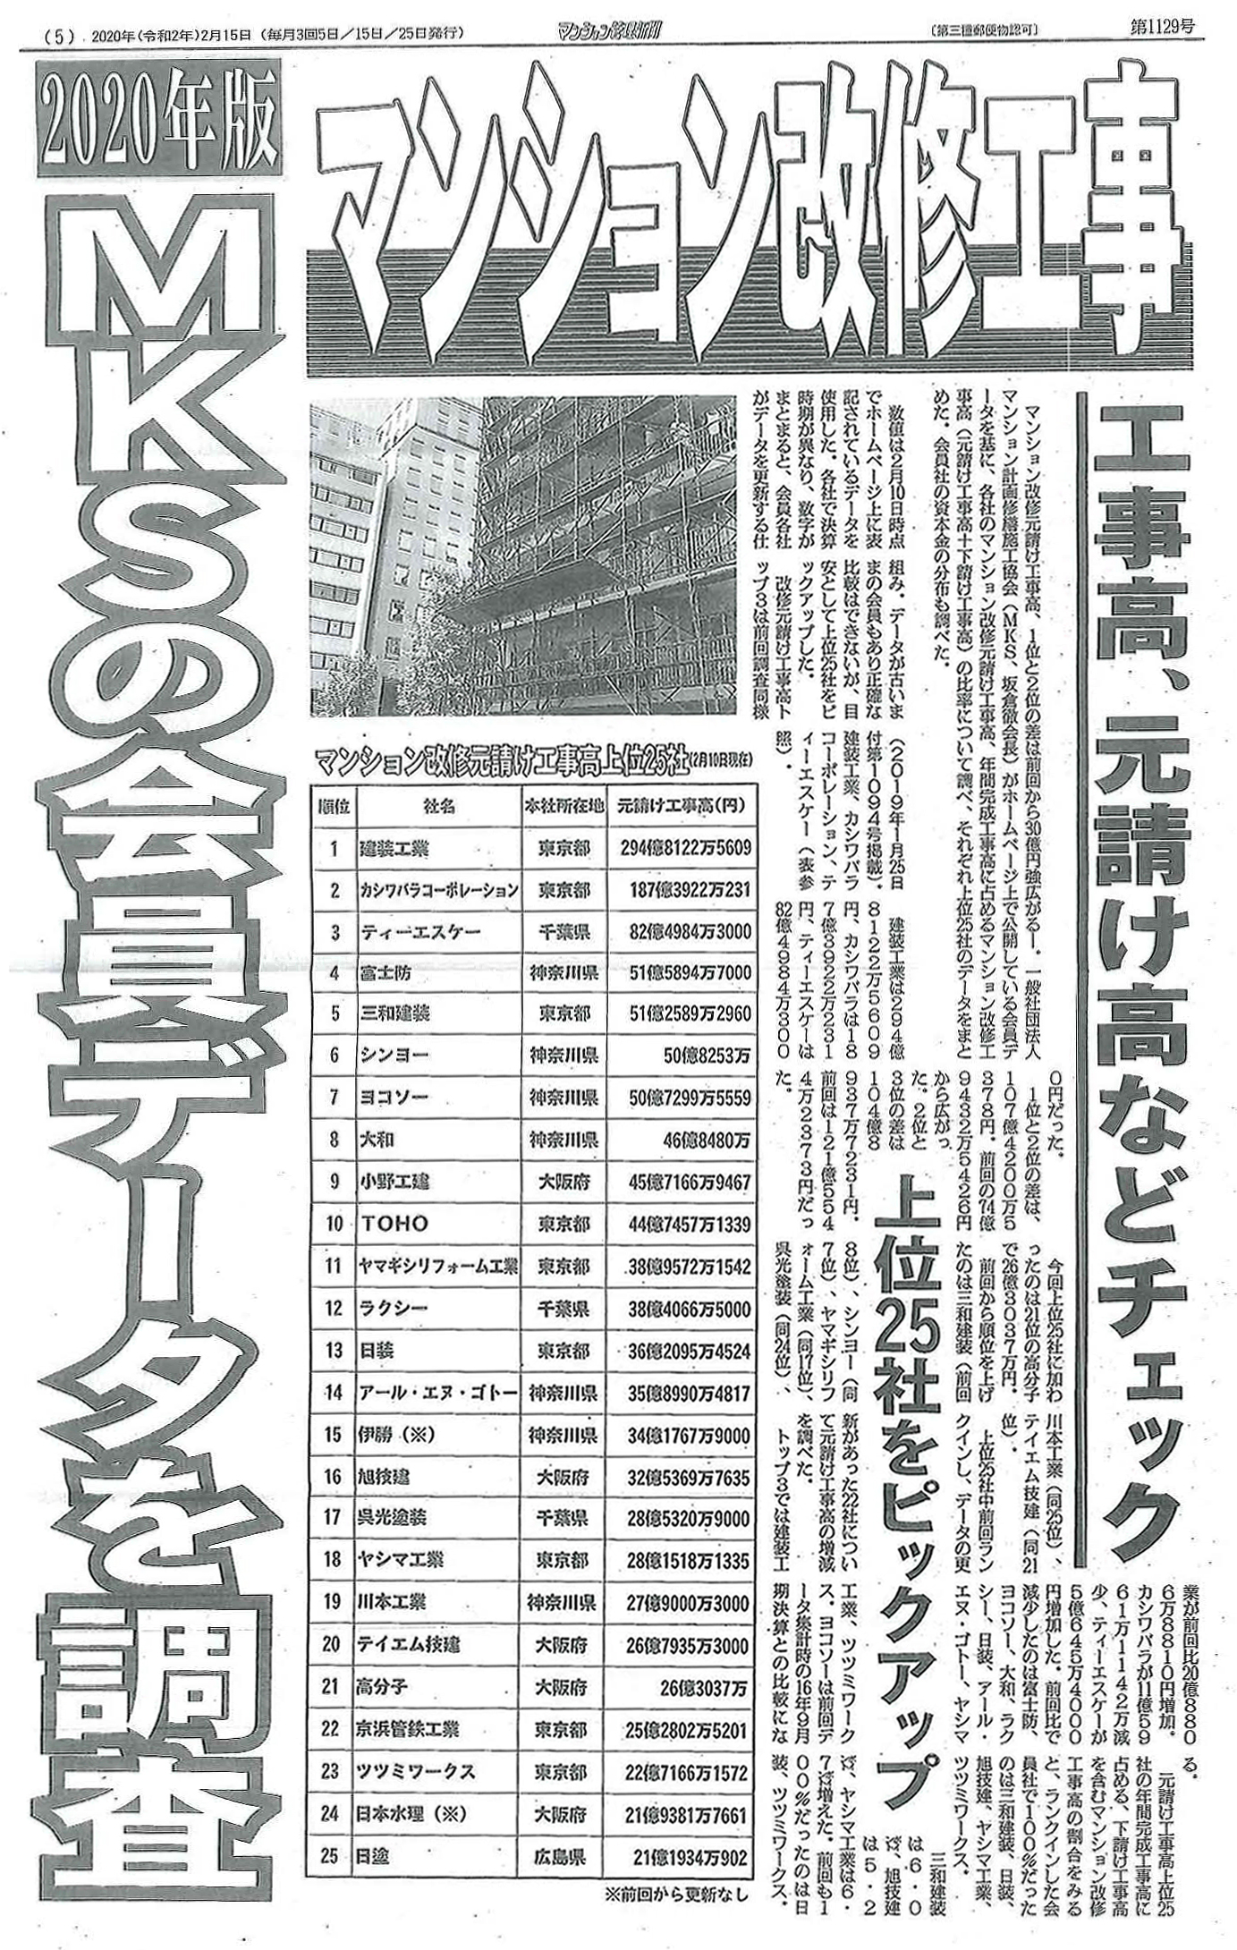
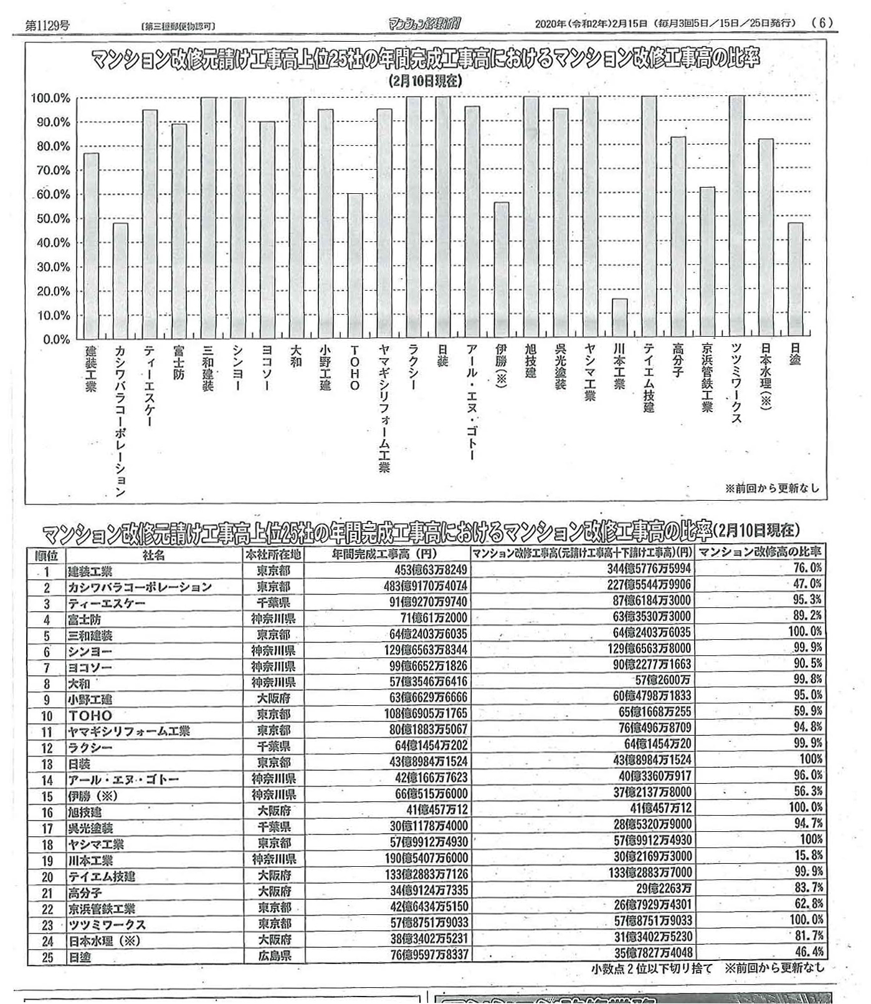
３．具体的な改装の検討
⓵ 玄関周り、東側道路面外壁、裏玄関（通用口）周りの外壁と扉
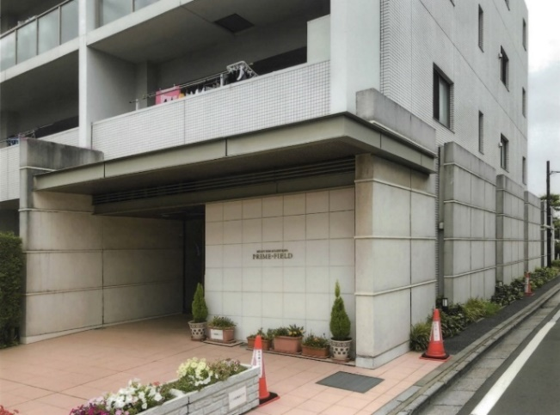
工事前
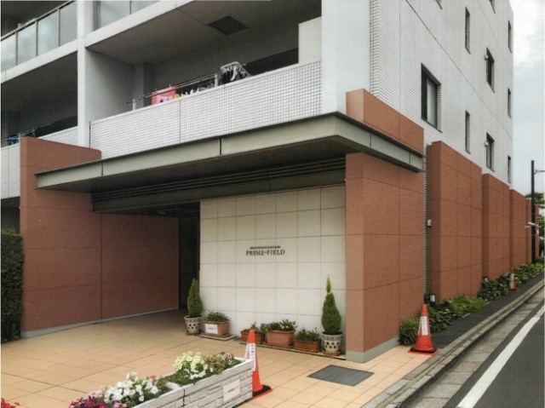  最終提案 | 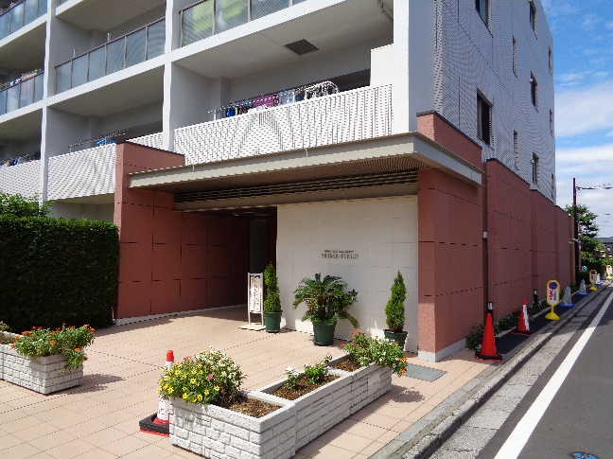  完成
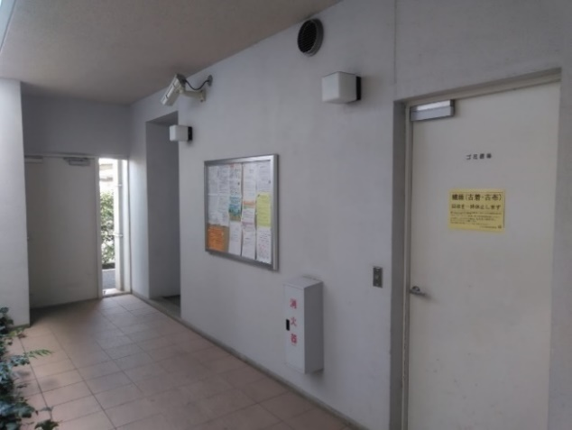  工事前 | 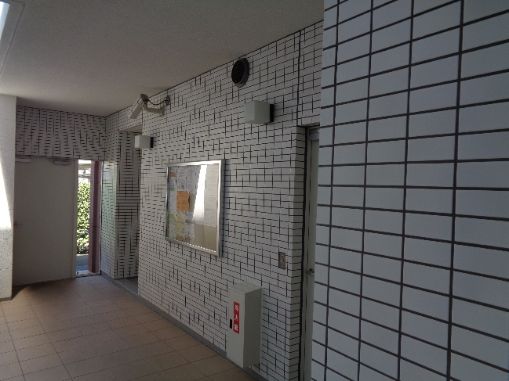  完成
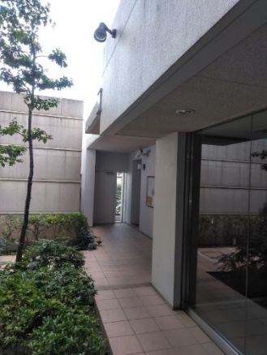
工事前
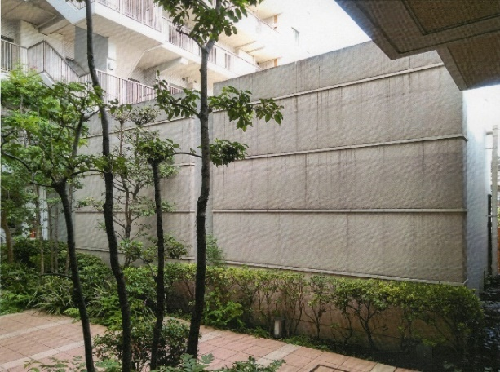  工事前 | 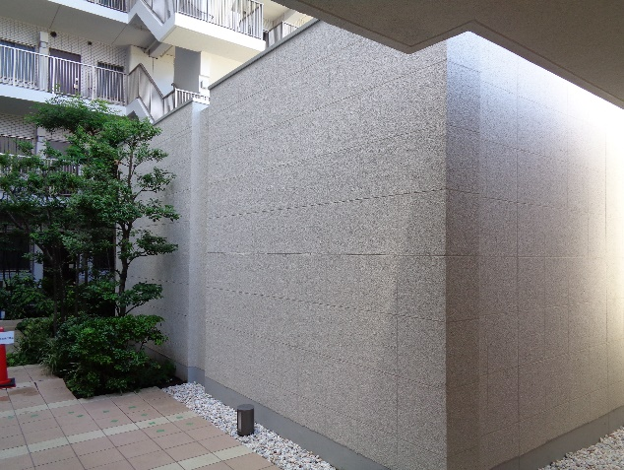  完成
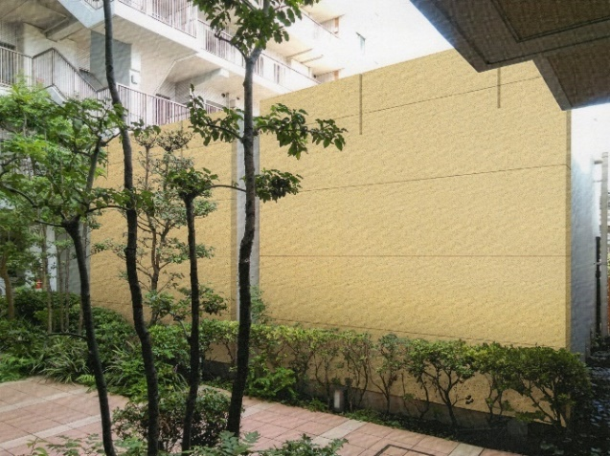  検討案（最終的には現状色希望） | 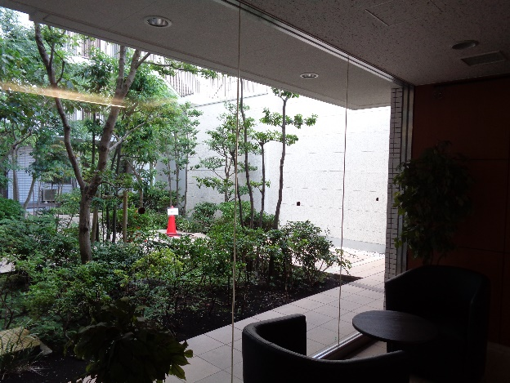  完成（ロビーからガラス越しに）
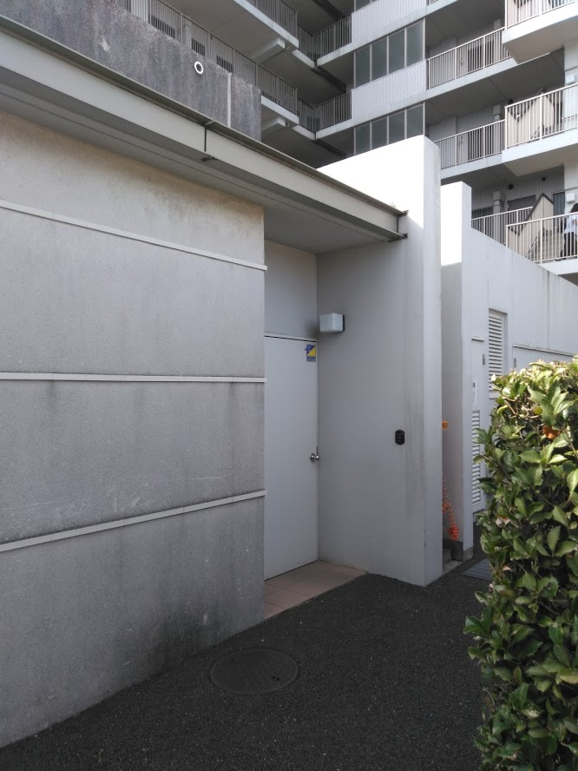  工事前 | 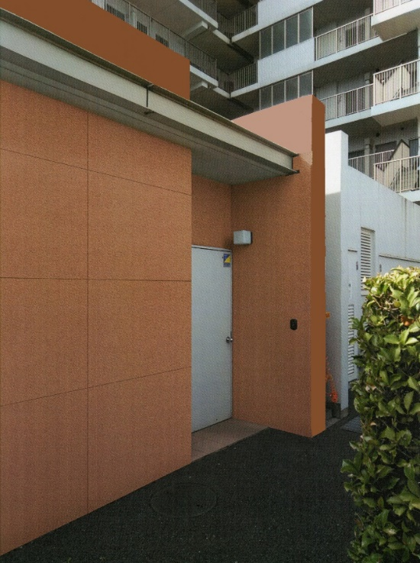  完成
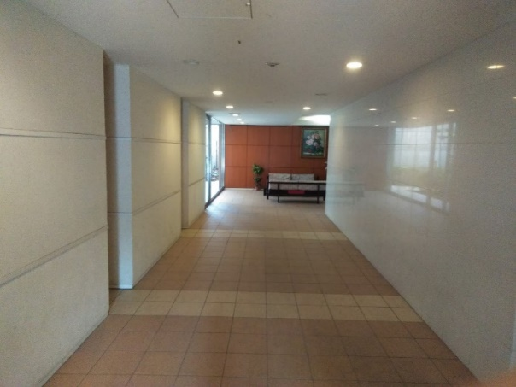 | 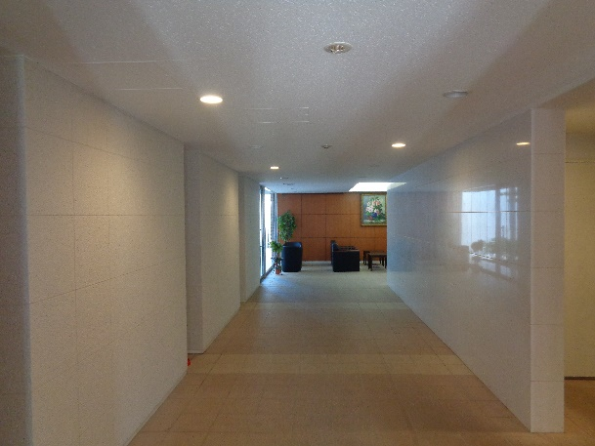
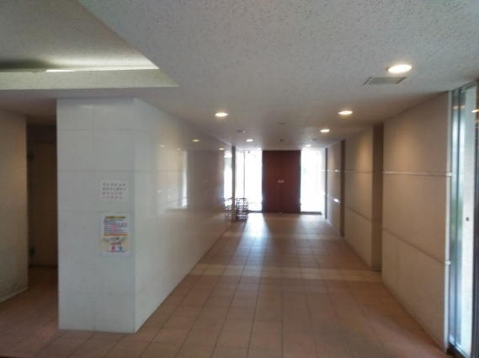 | 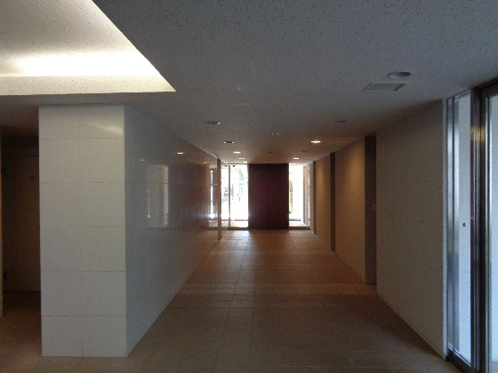
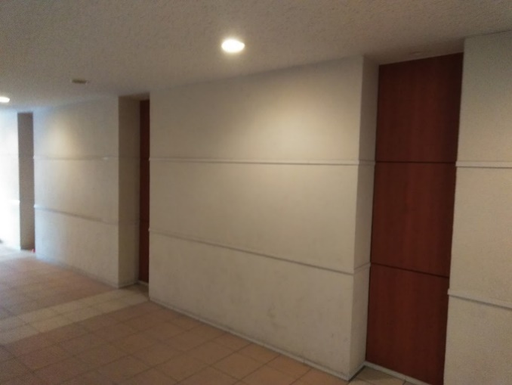  現在の状況です。 | 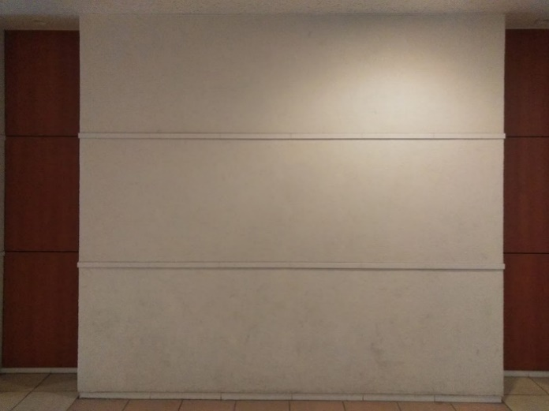  現在の状況です。
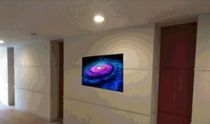 | 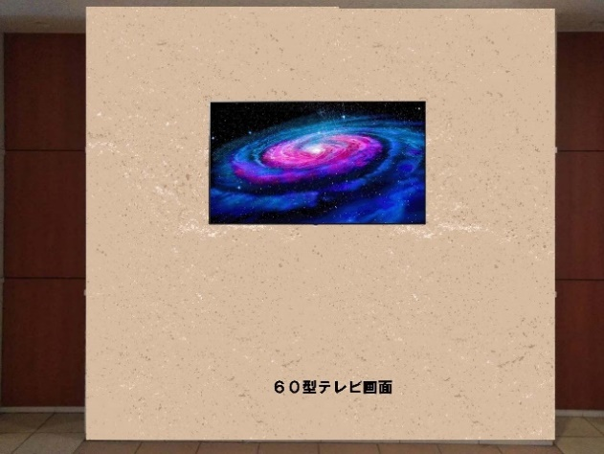
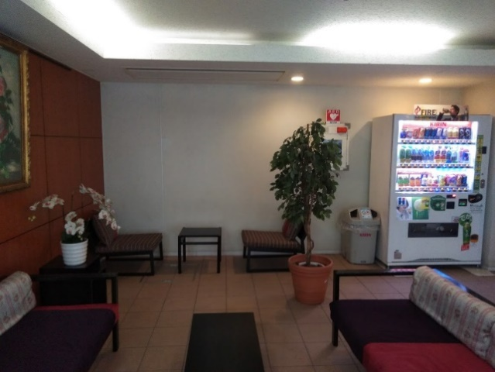 | 東側外壁と同じ建材で塗装されています。  これからの経年劣化が発生する可能性があり、  併せて改装を検討します。  色についても皆さんと相談をしてまいります。  温かみのある色が良いかもしれません。  廊下の壁面とこの壁面にも壁掛けテレビのモニターを着けることも可能です。  利用方法は様々考えられます。  是非皆さんで検討を行いたいと思います。
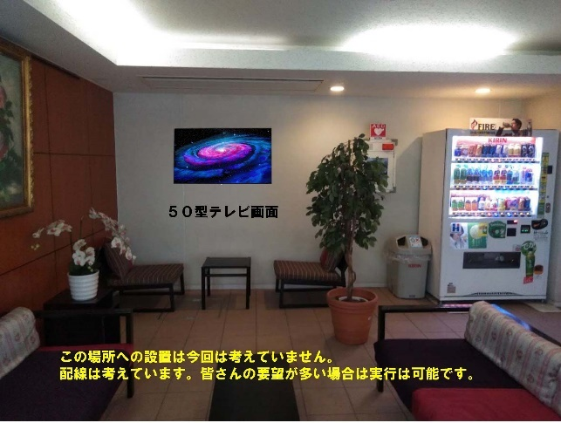 | 玄関ロビー通路およびロビー壁面の改修と壁掛けテレビモニターの設置の検討  玄関周り（南側／東側／北側外壁）、ロビー内壁等の塗装修繕を行う際に電気配線等の整備も行います。
マンション内の配線関係では、ロビーの電灯と各居住者の玄関脇の電灯が全て連結しており、ロビーで点灯するとマンション全ての玄関脇も点灯するようになっています。その配線系統を整備します。
現在、夜間は時間設定で自動スイッチになっていますが、それは活かしながら改善を図ります。

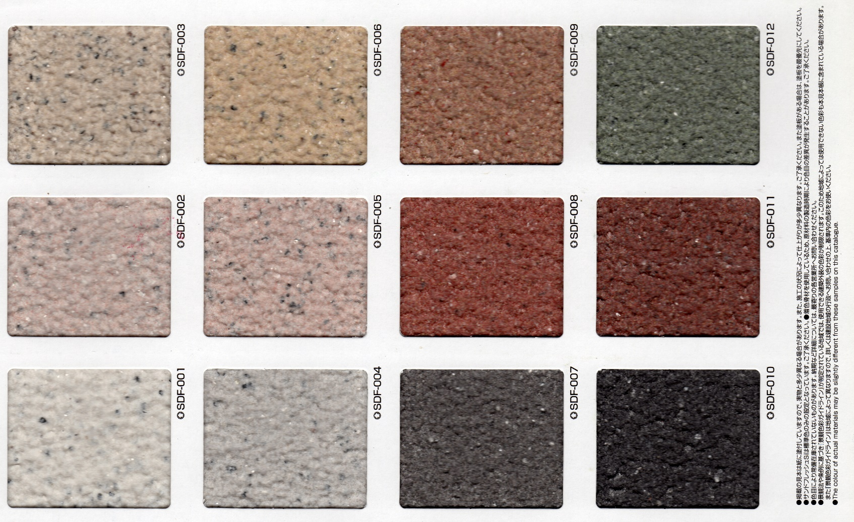
石調の塗壁建材です。色見本です。居住者の皆さんと色などの検討を行います。
⓶ 廊下、階段、ベランダ、屋上（ルーフバルコニー等）の
床清掃・塗装・床シート建材の検討
高圧洗浄は清掃効果がありますが、２年ほどで汚れが出てきます。
それをアクリル塗装することは効果的ですが、歩行する場所では滑ります。
廊下の床シートをより品質の高い、長期間役割を果せる資材に変更します。この１０年で品質が向上してきています。適切な材質・メーカー選択します。場所により、これらを組み合わせることが効果的です。
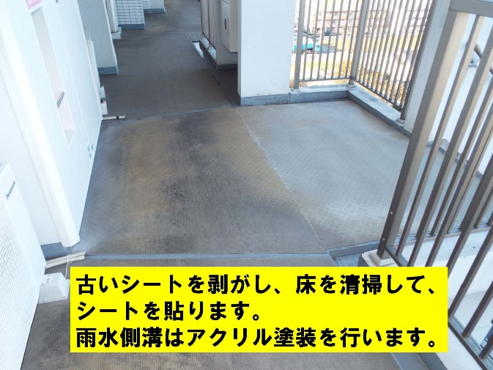 | 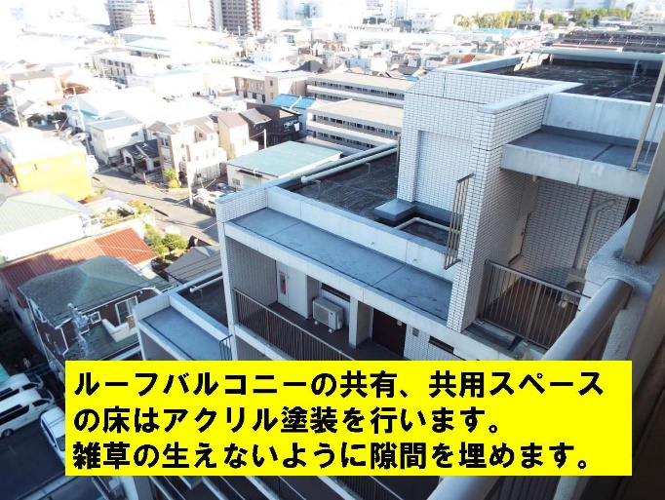
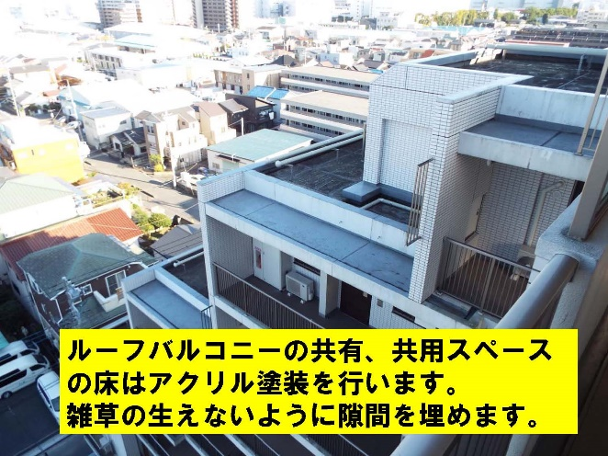 | 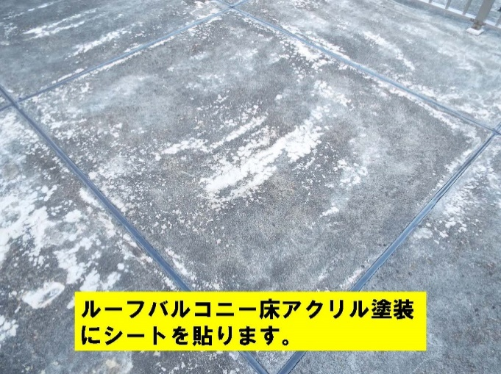
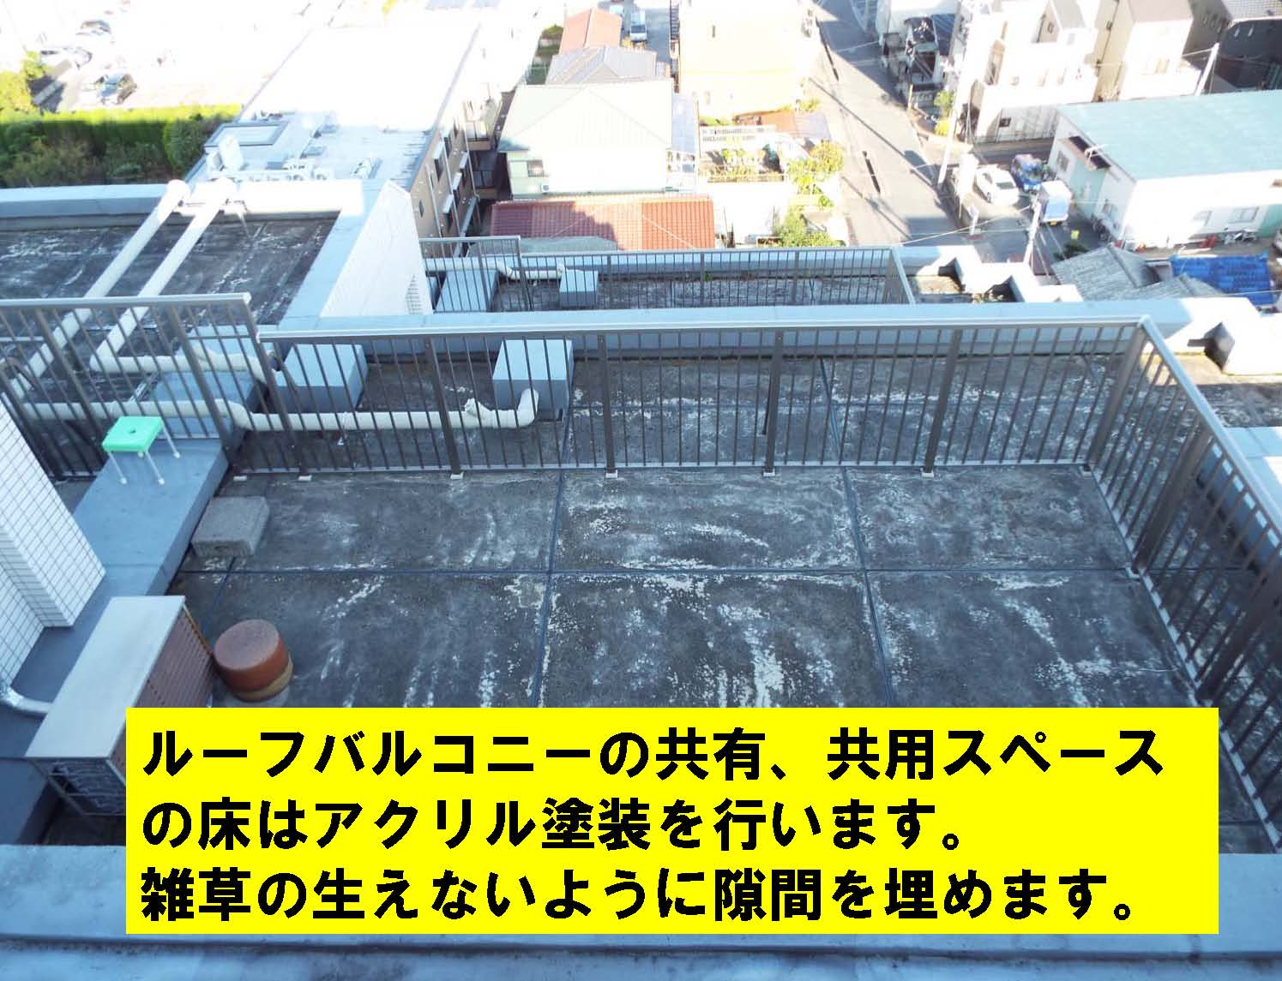 | 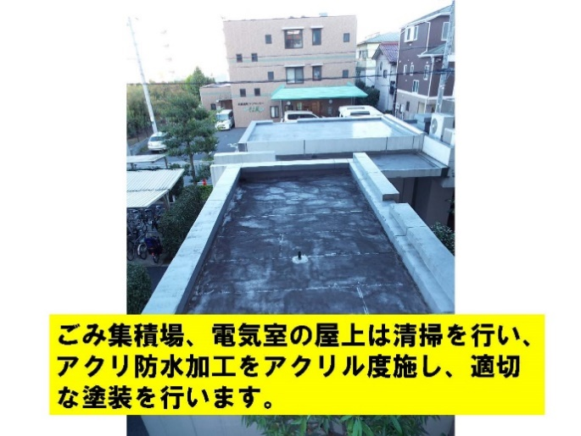
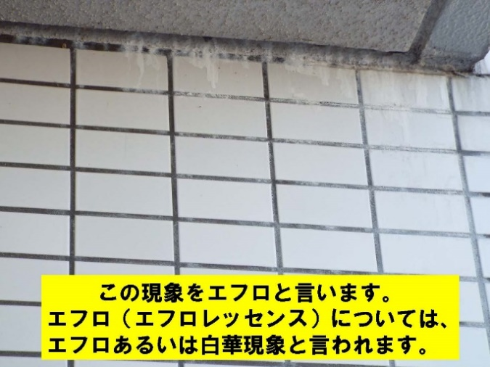 | 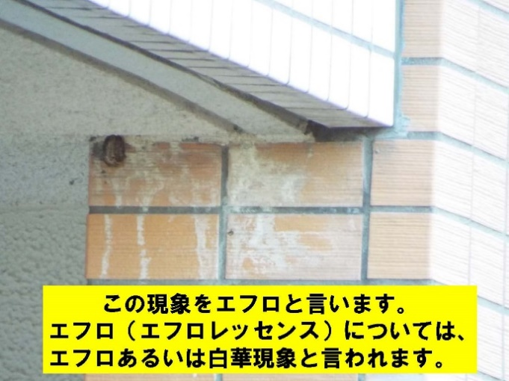
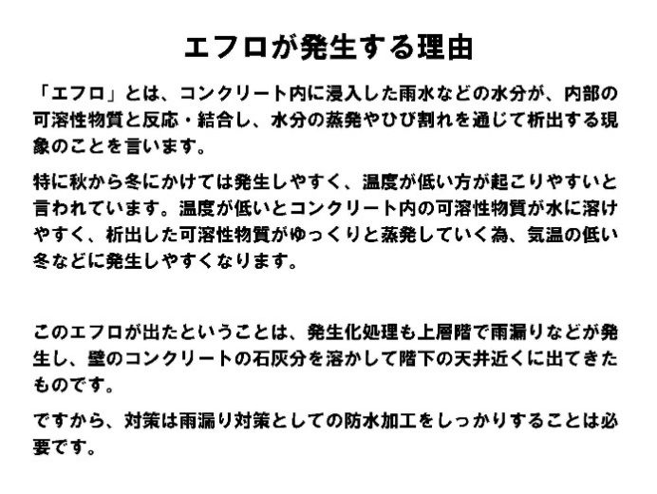 | 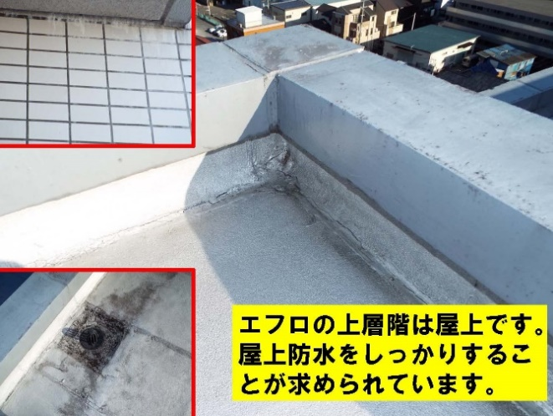
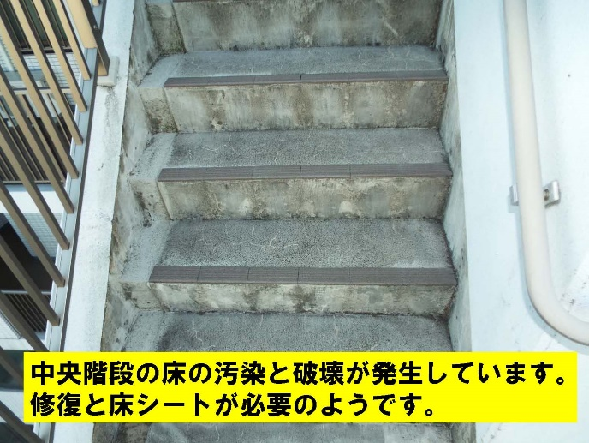 | 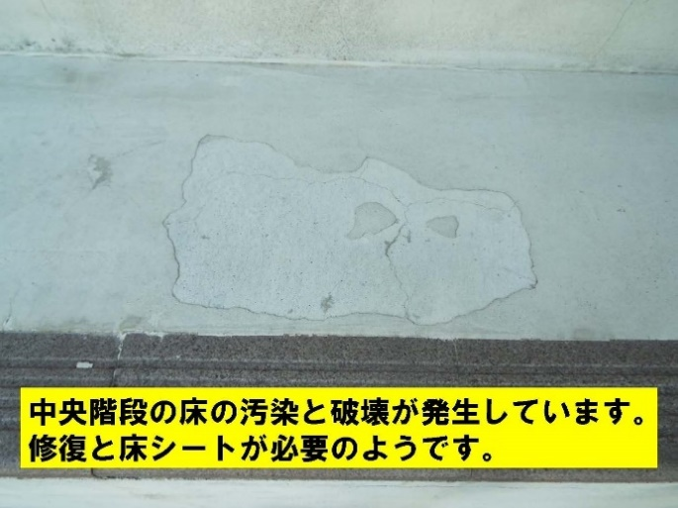
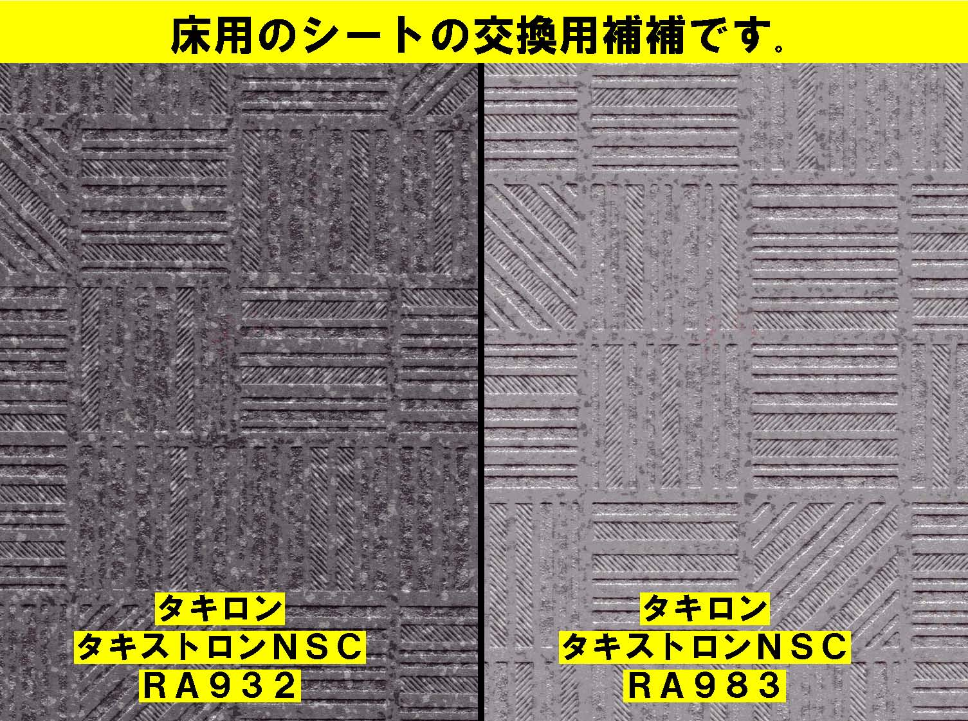
床用シートの建材検討と候補
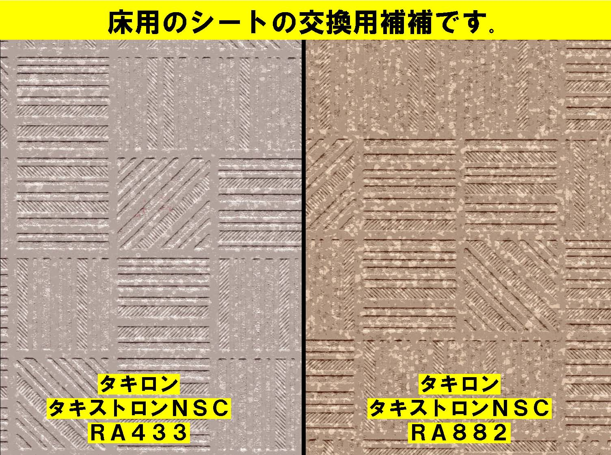
床用シートの建材検討と候補
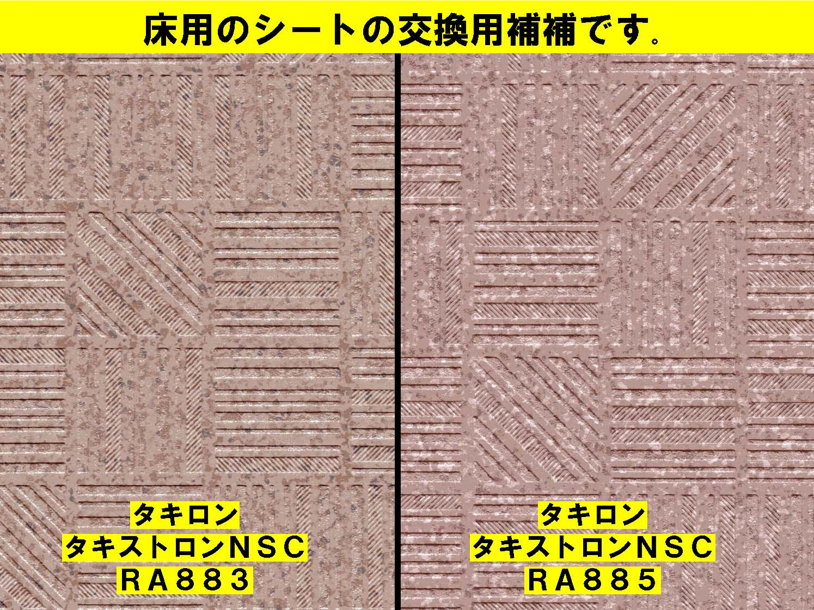
床用シートの建材検討と候補
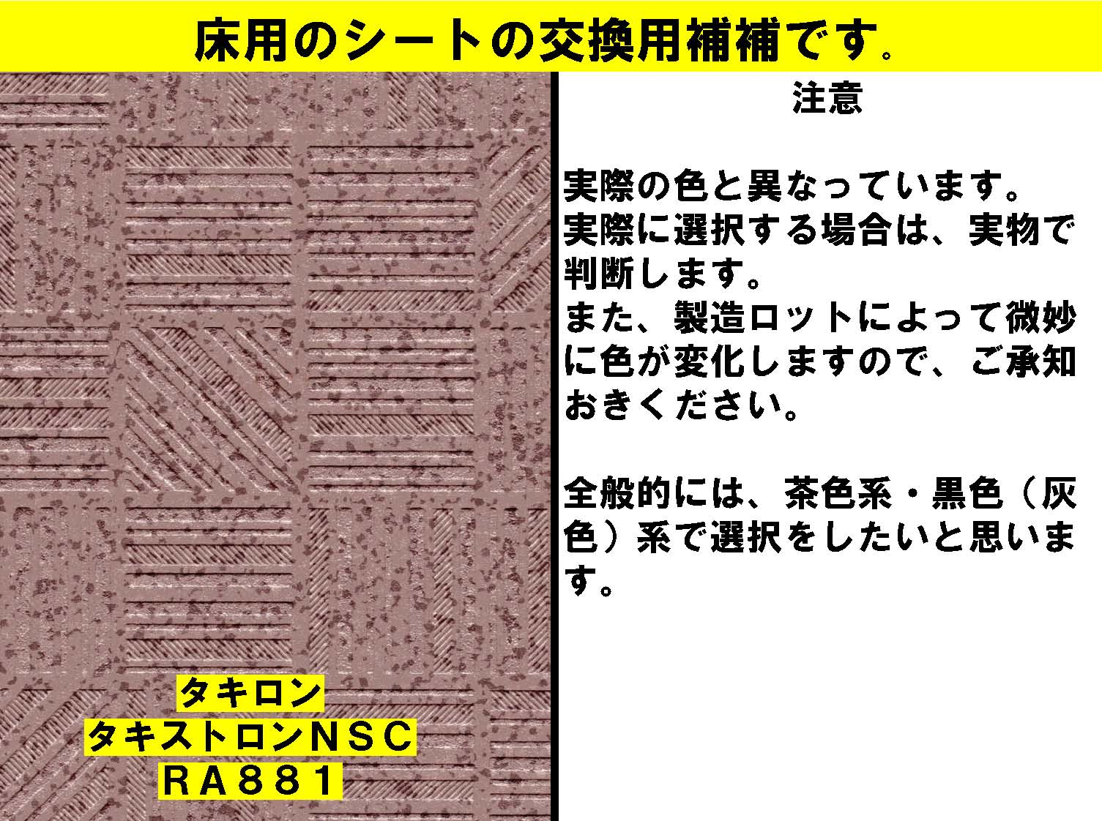
床用シートの建材検討と候補
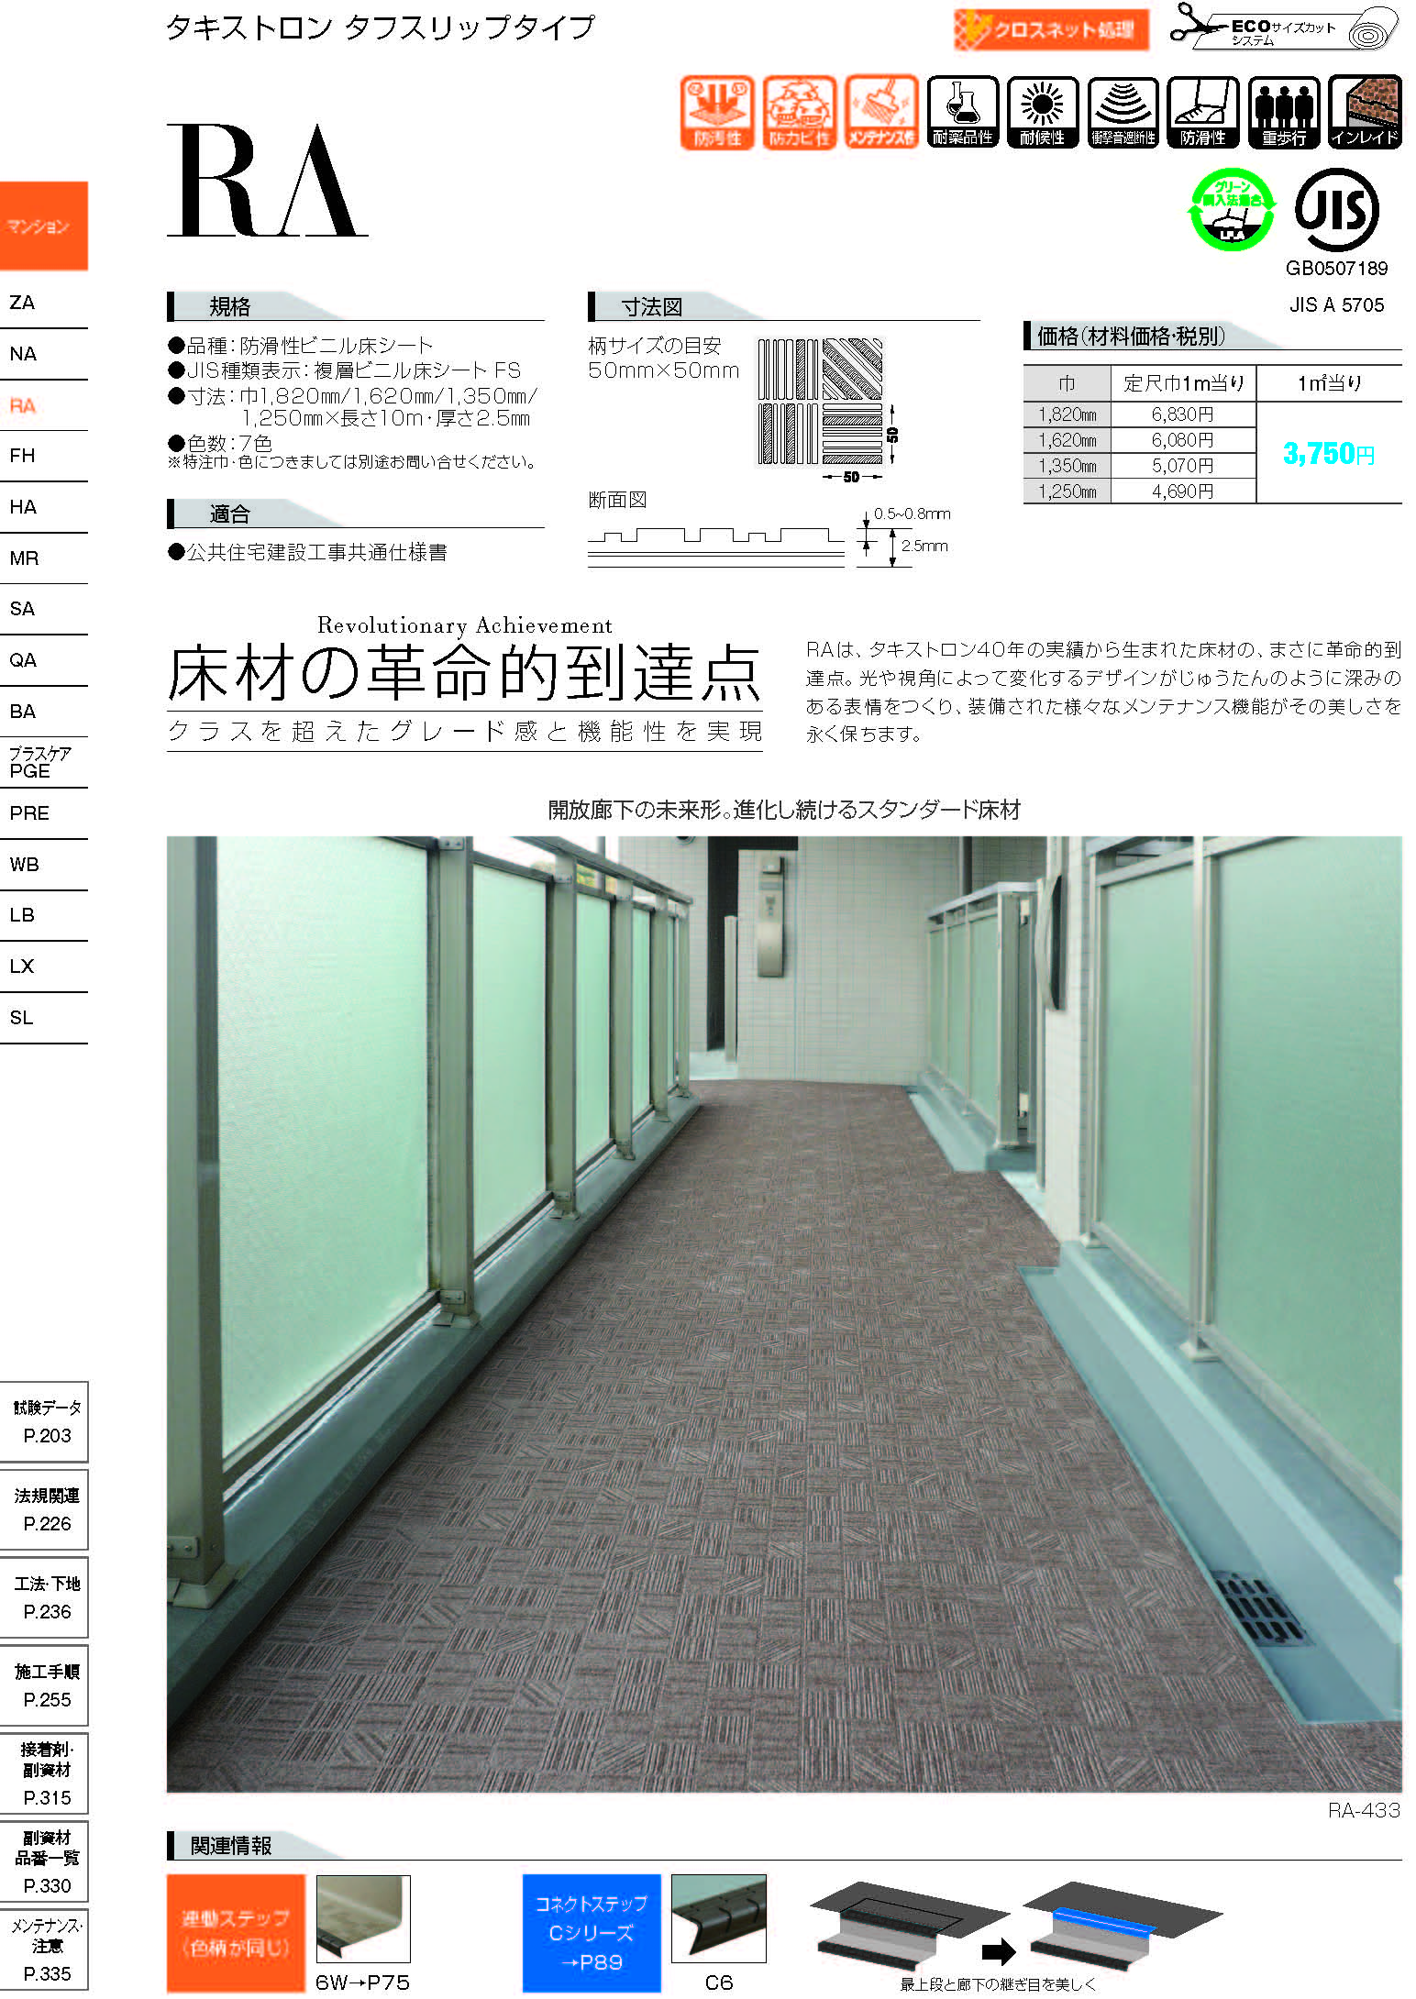

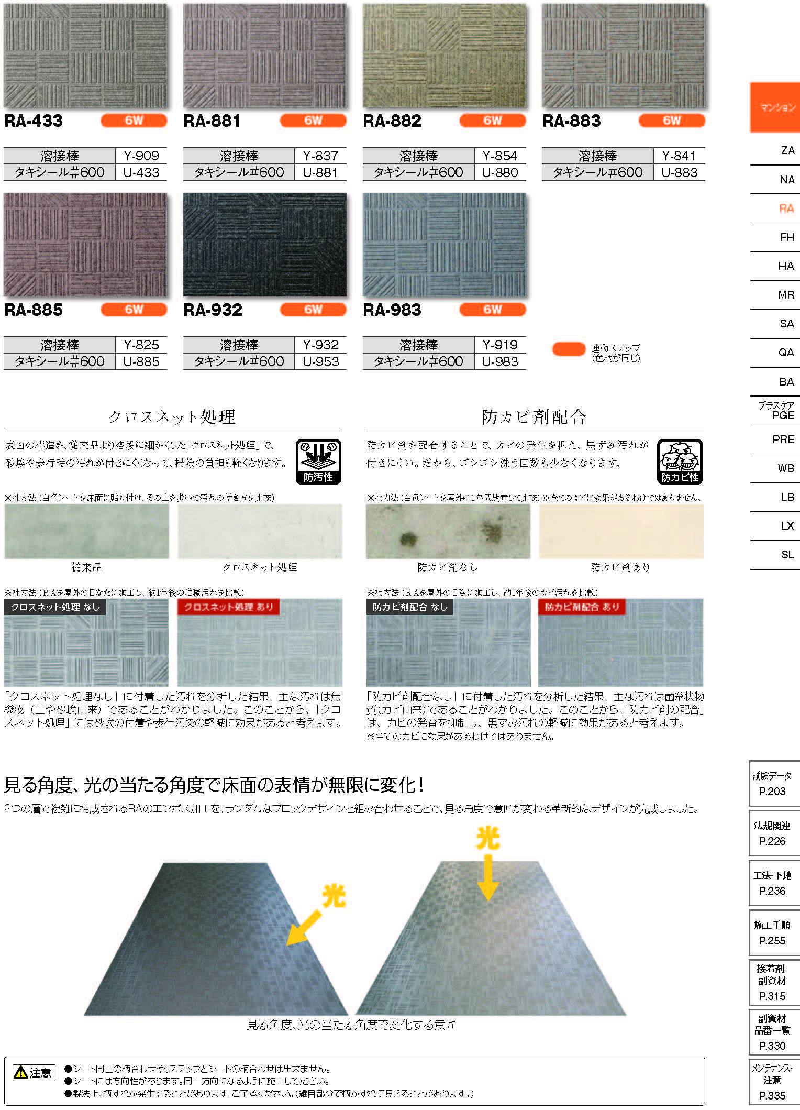

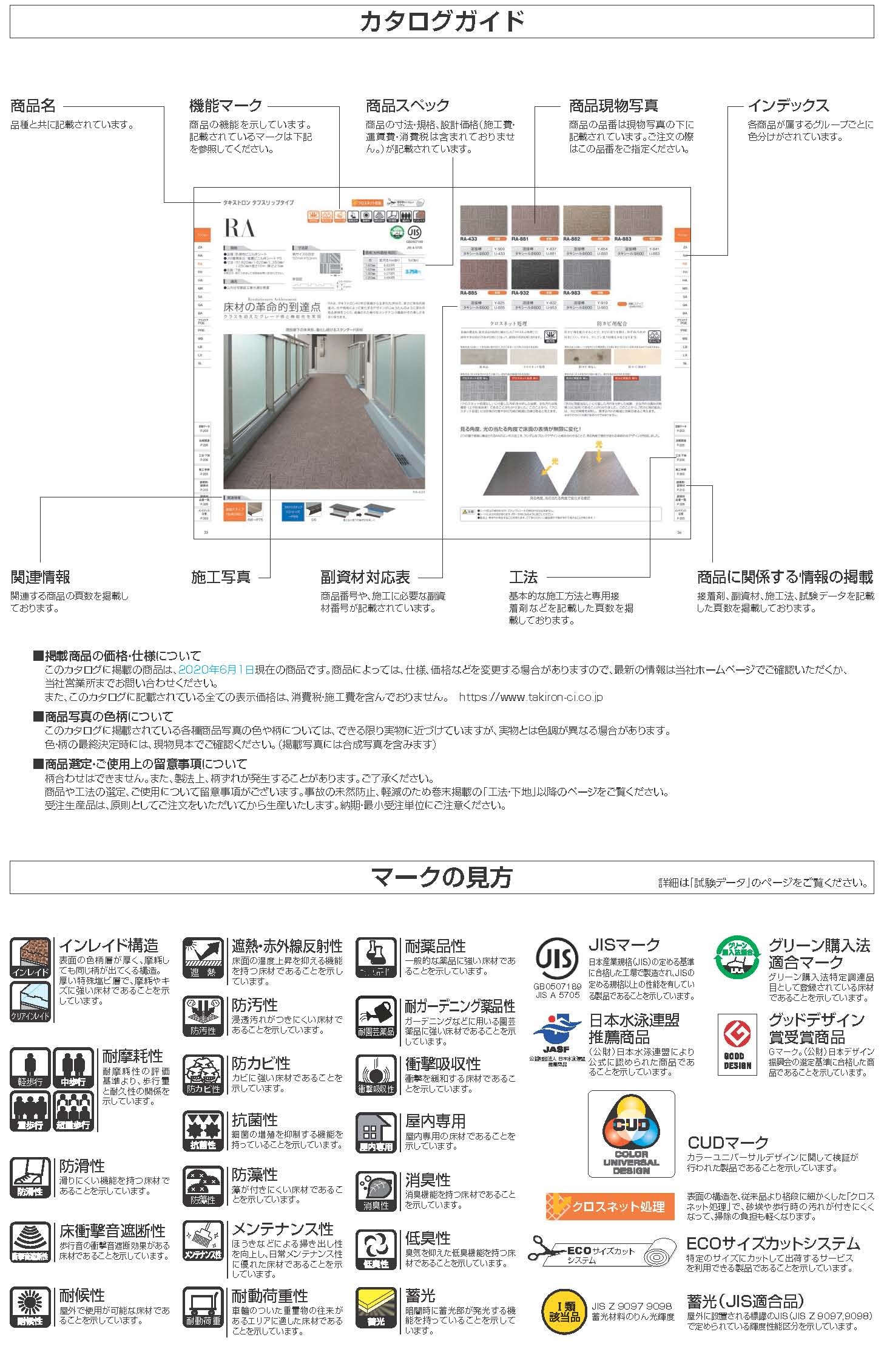
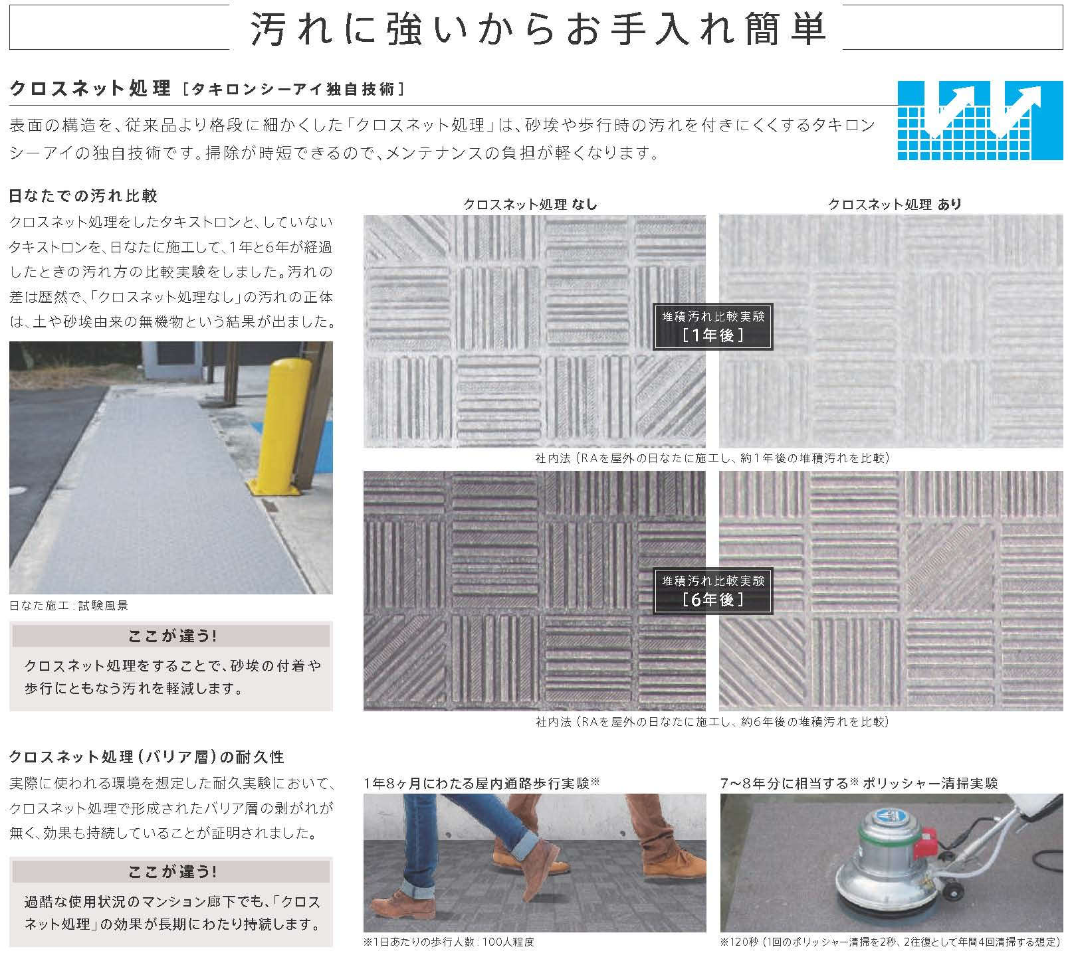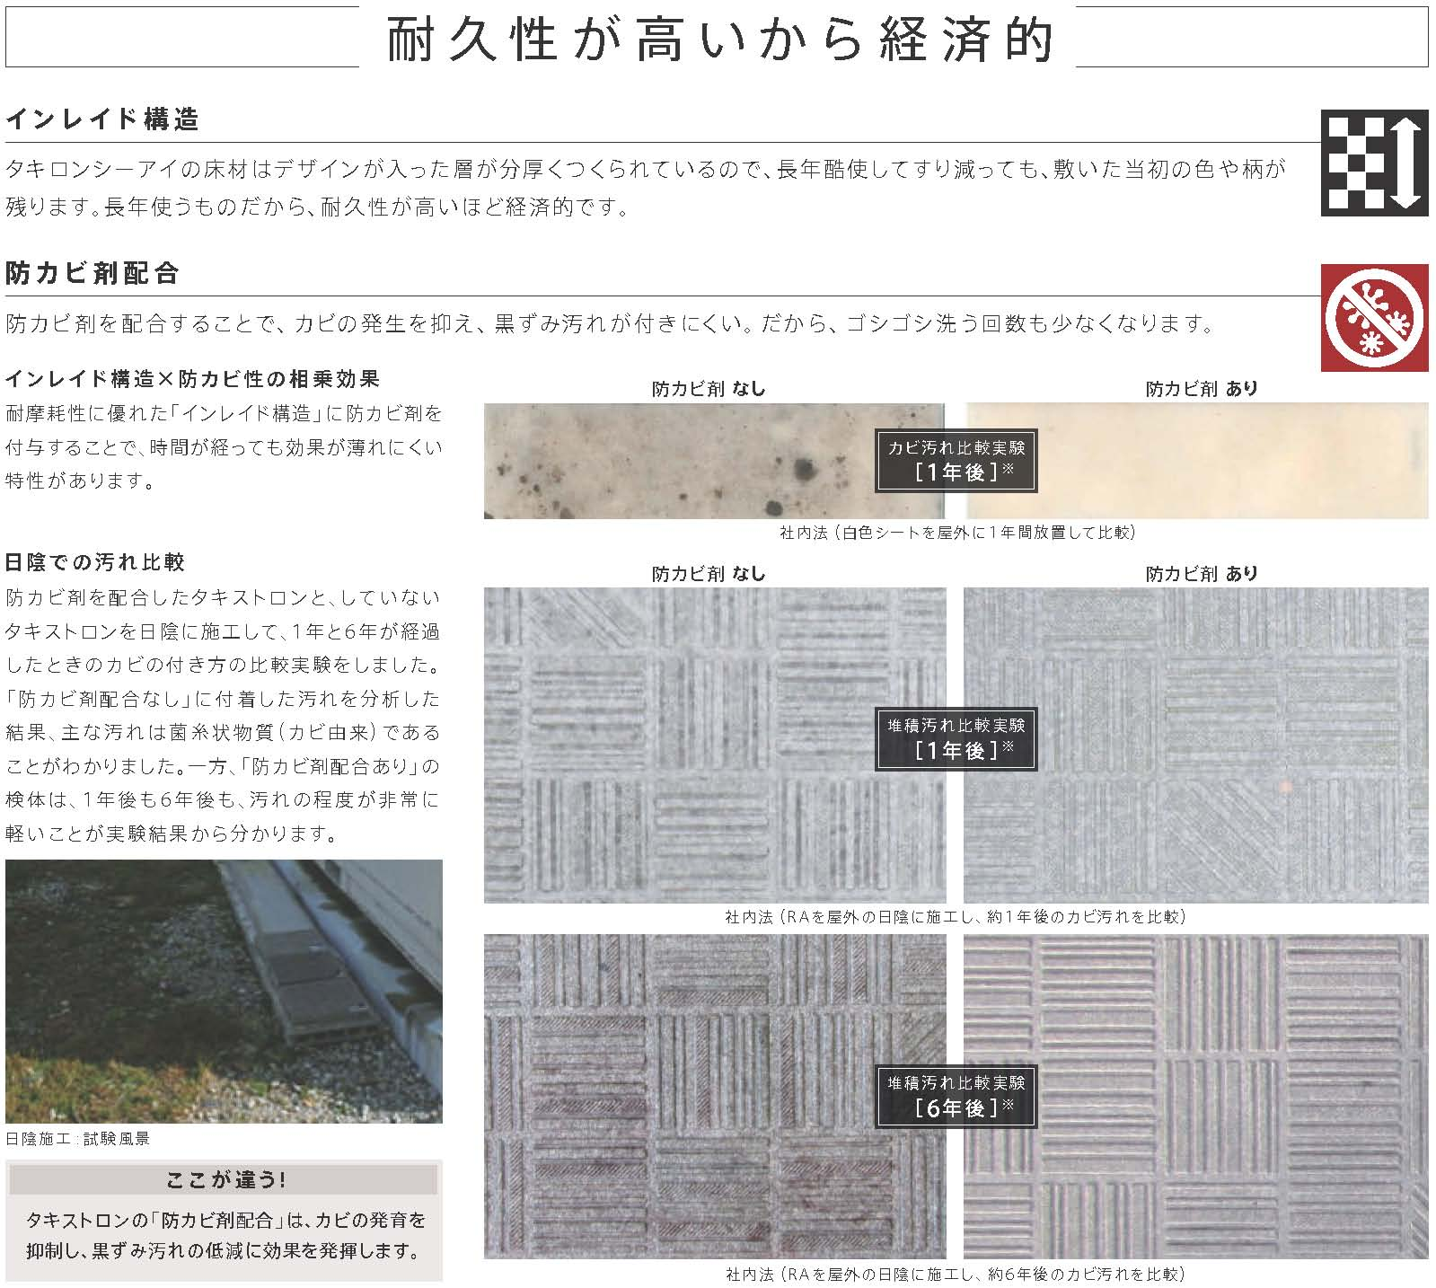
別記１ 大規模修繕専門委員会 第１回会合 報告
第１回 大規模修繕専門委員会 第１回会合報告書より
開催日時 | ２０２０年６月１３日（土） 内谷五丁目自治会集会室
管理組合 出席 | １００６ 若狹良治（大規模修繕委員会設置責任者）、１０１ 長谷川光洋
コンサルタント | 株式会社 ＭＴＫ 一級建築士事務所 東京本店  東京支店長 井端 一雅 一級建築士・一級建築施工管理技士 矢木 彰一  〒140-0002 東京都品川区東品川2-3-12 シーフォートスクエアセンタービルディング7階東E号室  TEL：03-5715-6909 FAX：03-5715-6910 Email：k-ibata@m-tk.co.jp URL：http://www.m-tk.co.jp
議事次第（活動報告、審議事項、連絡事項） ９：３０～１２：００
審議事項
１ 専門委員会の発足と委員の確認
２ コンサルタント企業の確認と顔合わせ
３ 現在までの作業の確認と今後の活動内容
４ 現状の理解と課題の抽出、作業の確認
５ 責任担当者の選任（互選）
６ 次回会議の設定
１．専門委員会の発足と委員の確認
第１３期 第３回 理事会議事録（報告書）２０２０年５月３０日（土）より
大規模修繕委員会の設置に関する事項の審議を行い了承しました。
報告 ５月２５日（月）を目途に募集しましたところ、当日までに２氏の応募がありました。
若狹 良治 （１００６号室）、 長谷川 光洋 （１０１号室）
以上の２名を専門委員に選任し、「大規模修繕専門委員会」を発足させることにしました。
今後、引続き専門委員の募集を継続することとしました。
今後の運営については、以上の２名で作業を開始し、今後の作業計画書を策定して提出してもらうことにしました。
当面の活動 ６月中の早い時期に専門委員会を発足させ、委嘱している一級設計事務所（株）ＭＴＫと打ち合わせを実施し、既に提出頂いた事業者との話を進め、提案書をまとめてもらい提出してもらいます。
以上に従い、若狹良治、長谷川光洋の２名が出席し、第１回会合を開催しました。
２．コンサルタント （株）ＭＴＫの井端様と矢木様に出席いただき、説明と意見交換を行いました。
（株）ＭＴＫによるこれまでの提案書、見積書の整理と説明（提案書、見積書、事業者名等は現状では公表しておりません。）
①概要のページは、各社の会社概要などの一覧です。
②大項目のページは、提出いただいた見積の生の数字の比較表です。最高値、最安値を示します。
③大項目2のページは、Ｃ殿の見積の9.躯体修理工事の中に含まれている6.石タイル工事の費用を抜き出して、他社の見積りと横比較ができるようにした表です。
④大項目（タイル%合わせ）のページは、タイルの補修費率が、Ｂ社は1%、Ａ社は0.5～1%で見積もられ、一方Ｃ者は3%で見積もられていたものを、各社3%とし、他社の見積りと横比較ができるようにした表です。
※ この項目は、第４回理事会で、一般的な見積り割合（％）はいくらくらいかとの話がありました。
一般的には３％というのが業界の目安ですが、先に開催した説明会の現地調査の段階で各社の共通した評価としては、玄関周りは別にして、全般としては状態が良いとの評価で、３％よりも安く見積もるところがあっても不思議ではないが、実際の工事の段階で増加したということで、工事費が上がることを極力防止する視点から３％で調整を図ったという説明を行いました。
- 抜粋項目、抜粋項目2は、各社見積のオリジナルの詳細です。
- 大項目（タイル%合わせ）のページの表で、各社の横比較ができます。
なお、ＢとＡの②の見積は、それぞれ見積条件が異なっており、かつ戦略的な値引きも入っているので、簡単な横比較ができません。これについては、今後ヒアリングを行う前に、各社に見積もり見直し条件を提示したうえで、再見積もりを依頼したうえで、比較が必要と思われます。
見積比較とは別に、今後のスケジュールの検討資料を作りました。
MTKとしては、取り急ぎ、業者選定の支援のところまで業務の委託を受けていると理解しています。
その後のスケジュールについては、我々の業務外とは思いますが、私見としては、スケジュール③一番住民の皆さんのためになるのではないかと思います。スケジュール②も無難なところかもしれませんが、スケジュール①はちょっと間延びすると感じます。
もともと（２０２０年）3月末の総会までに選定が終わるものと考えておりましたので、作業を急ぎたいと考えています。
３．現在までの作業の確認と今後の活動内容
４．現状の理解と課題の抽出、作業の確認 ３，４を合わせて審議しました。
別紙、提出４社を比較し、上位３社を対象にヒアリングを行うことにしました。
７月１０日を目途に、３社に次の項目で説明してもらうことと、追加質問事項を送り、８月１日（土）の午後、３社のヒアリングを行うことにしました。
なお、今後、検討するにあたって、大規模修繕工事を二段階で行うとして、玄関周りの外壁およびロビー内壁、電気室・ごみ収集場と電気室の外壁と屋上工事を全体に先行して進めることを目標にして進めてきたが、時期的に大規模修繕の時期が迫ってきたことと、大規模修繕を行って事業者の１０年保証の絡みで分離しない選択肢もあり、ヒアリングでその方向性を確認することにしました。
会場は、内谷５丁目自治会集会室（確保済）
３社とは、第１回会合終了後、連絡をして、Ａ・Ｂ・Ｃの３社の確認を得ました。（各社名および担当者は別記２）
５．責任担当者の選任（互選）
互選で、若狹良治を委員長に選任しました。
６．次回会議の設定
８月１日（土）を第２回会合として、ヒアリングを実施する。１時～１社 約１時間弱。
４時～５時で、専門委員会とＭＴＫで結果について検討を行う。
注）掲示報告書では事業者名を明示しておりません。

別記２ 大規模修繕専門委員会 第２回会合 報告
会合名称 | 大規模修繕専門委員会 第２回会合議事録（報告書）
開催日時 | ２０２０年８月１日（土） 内谷五丁目自治会集会室
管理組合 出席 | １００６ 若狹良治（大規模修繕委員会委員長） １０１ 長谷川光洋
コンサルタント | 株式会社 ＭＴＫ 一級建築士事務所 東京本店 東京支店長 井端 一雅  一級建築士、一級建築施工管理技士 矢木 彰一  〒140-0002 東京都品川区東品川2-3-12 シーフォートスクエアセンタービルディング7階東E号室  TEL：03-5715-6909 FAX：03-5715-6910 Email：k-ibata@m-tk.co.jp URL：http://www.m-tk.co.jp
議事次第（活動報告、審議事項、連絡事項） １３：００～１７：００
審議事項
１ 見積書提出した事業者から３社を招いてヒアリングを実施
２ コンサルタントとの今後の進め方を協議
３ 次回会議の設定
１．ヒアリング報告
プレゼンの順番は、「ジェイプルーフ」、「日装」、「長谷工リフォーム」の順番で行った。
専門委員会で事前に作成した３社の見積書の比較表、ヒアリング注目事項などを基に、各社のプレゼンテーションを画２０分間行い、３０分間の質疑応答を行った。
ジェイプルーフ及び日装は、当初の見積価格を見直し、新たな見積書が提出された。
ジェイプルーフは、当初提出した見積りの中で今回の修繕工事を行わないとした部分を明示し、大幅に工事費の節減を行った。
日装は、全体のレベルを落とさないで細部の見直しを行って価格の引き下げを行った。
長谷工リフォームは当初の見積り通りであった。
質疑応答で特に意見交換を行った部分は以下の通り。
◆屋上防水の有無と各社の現状評価と工事見通し。
◆ルーフバルコニーの現状評価と工事方法 清掃（高圧洗浄）と補修、アクリル塗装その他。
◆玄関周り等について、日装＞ジェイプルーフ＞長谷工リフォーム
長谷工リフォームからは特段の提案はなかった。
◆開放共用廊下のシートについては、各社ともタキロンを提案してきており、基本はメーカー責任施工。
◆外壁について 基本は、約１万枚の交換用タイルを別途焼成することで共通。
それ以外は、補修材の注入を行うことで共通。１％から３％程度の不良率の見通しに差があるが、各社を３％程度で調整を図ることは可能と判断。今後、最終見積りで調整を行う。
◆各社の得意部門は、
ジェイプルーフは防水分野。日装は塗装分野。長谷工リフォームは施工の多さをアピール。
◆今後の対応としてルーフバルコニー、屋上防水などフルスペックで行った場合の比較を行うことにした。
◆再見積書の提出を８月末目途に要請することにした。
２．コンサルタント （株）ＭＴＫについて
コンサルタントのＭＴＫについて、現在まで十分機能しており、次の段階としての事業者決定後の
工事段階までの段取り、さらに、工事中の対応などを行う詳細な実行計画を策定することで準備を
行うことにした。
３．次回会議の設定
８月末の見積書再提出の結果を踏まえて開催します。９月中に第３回会合を開催します。
◆◇◆◇◆◇◆◇◆◇◆◇◆◇◆◇◆◇◆◇◆◇◆◇
ヒアリング出席企業名と担当者
◆◇◆◇◆◇◆◇◆◇◆◇◆◇◆◇◆◇◆◇◆◇◆◇
２５ SINCE 1994 UKAS Intertek ISO9001:2015 証取得 ISO14001:2015認証取得
J-PROOF一級建築士事務所 株式会社 ジェイ・プルーフ
国土交通大臣許可(特-27)第23547号 東京都知事登録第60304号
本 社 〒130-0011 東京都墨田区石原4-32-4 JPビル2階
工事部 第２グループ 新井 清 【二級建築士】【一級建築施工管理技士】
携帯：080-4348-3503 ●TEL03-3624-9616 ●FAX 03-3624-9619
E-mail：arai@j-proof.co.jp URL http://www.j-proof.co.jp/
営業部 永久 佳太
TEL 03-3624-9616 ●FAX 03-3624-9619 携帯：090-8344-5044
E-mail: nagahisa @j-proof.co.jp URL http://www.j-proof.co.jp/
営業部 榎本 裕太
TEL 03-3624-9616 ●FAX 03-3624-9619 携帯：080-4384-2887
E-mail: enomoto@i-proof.co.jp ●URL http://www.j-proof.co.jp/
◆◇◆◇◆◇◆◇◆◇◆◇◆◇◆◇◆◇◆◇◆◇◆◇
ASR ANAB ISO9001 NISSO マンション・ビルの総合リニューアル
株式会社 日装
〒160-0022 新宿区新街2-13-12 住友不動産新宿御苑ビル
專務取締役 島田 功
TEL：03-3354-4191 (代表) FAX：03-3354-4192 携帯：08-1525-9826
URL: http:/www.nisso-x.co.jp E-mail：shimada@ nisso-x.co.jp
執行役員・工事本部長 塩田 晃久 1級建築施工管理技士・サービス介助士
TEL：03-3354-4191(代表) FAX：03-3354-4192 携帯：080-16259819
URL http:/www.nisso-x.co.jp E-mail：shiota@nisso-x.co.jp
工事部 西村 祐 １級建築施工管理技士
TEL：03-3354-4191(代表) FAX：03-3354-4192 携帯：090-9296-526|
URL: http:/www.nisso-x.co.jp E-mail: s-nishimurai@n nisso-x.co.jp
営業部 営業２課 板垣 志央 １級建築施工管理技士・サービス介助士
TEL 03-3354-4191(代表) FAX 03-3354-4192 携帯：080-9153-2499
URL http:/www.nisso-x.co.jp E-mail：s-itagaki@ nisso-x.co.jp
◆◇◆◇◆◇◆◇◆◇◆◇◆◇◆◇◆◇◆◇◆◇◆◇
株式会社長谷工リフォーム
〒105-0014東京都港区芝２丁目６番１号
建設部門 工事１部 工事２課 永野克征 １級建築士 １級建築施工管理技士
電話：(03)3457-7710 FAX：(03)3457-6919
E-mail：katsyyuki_nagano@haseko.co.jp http://www.haseko.co.jp/hrf/
営業部門 営業１部 営業２課 担当部長 矢島守人 １級建築施工管理技士
電話：(03)3457-7710 FAX：(03)3457-691
E-mail：morito_yajima@haseko.co.jp http://www.haseko.co.jp/hrf/
営業部門 営業１部営業２棟 藤原崇行
〒120-0034東京都足立区千住１丁目１１番２号 北千住ビルディング３階
携帯：080-1004-4232 電話：(03)3457-1228 FAX：(03)5284-6712
E-mail：takayuki_fujiwara@haseko.co.jp http://www.haseko.co.jp/hrf/
別記３ 大規模修繕専門委員会 第３回会合 報告
大規模修繕専門委員会 第３回会合議事録（報告書）
２０２０年９月５日（土）
第１３期メロディーハイム武蔵浦和プライムフィールド管理組合・理事会
開催日時 | ２０２０年９月５日（土） 内谷五丁目自治会集会室
管理組合 出席 | １００６ 若狹良治（大規模修繕委員会委員長） １０１ 長谷川光洋
コンサルタント | 株式会社 ＭＴＫ 一級建築士事務所 東京本店 東京支店長 井端 一雅  一級建築士、一級建築施工管理技士 矢木 彰一  〒140-0002 東京都品川区東品川2-3-12 シーフォートスクエアセンタービルディング7階東E号室  TEL：03-5715-6909 FAX：03-5715-6910 Email：k-ibata@m-tk.co.jp URL：http://www.m-tk.co.jp
議事次第（活動報告、審議事項、連絡事項） １５：３０～１７：００
審議事項
１ 見積書提出した事業者３社から提出された最終見積書を取りまとめ、担当事業者を決定することにした。
２ コンサルタントとの今後の進め方を協議
３ 次回会議の設定（９月２６日）の第５回理事会に報告承認後、第４回専門委員会を開催する。
１．見積書の比較を行った。（別紙 理事・監事に配布した資料）
詳細は、配布資料に基づいて報告・提案を行います。
２．コンサルタント （株）ＭＴＫについて
コンサルタントのＭＴＫについて、現在まで十分機能しており、次の段階としての事業者決定後の工事段階までの段取り、さらに、工事中の対応などを行う詳細な実行計画を策定することで準備を行うことにした。
３．次回会議の設定（未定）

別記４ 第１３期第５回理事会で理事・監事に配布および開示した資料（最終見積書を取りまとめ）
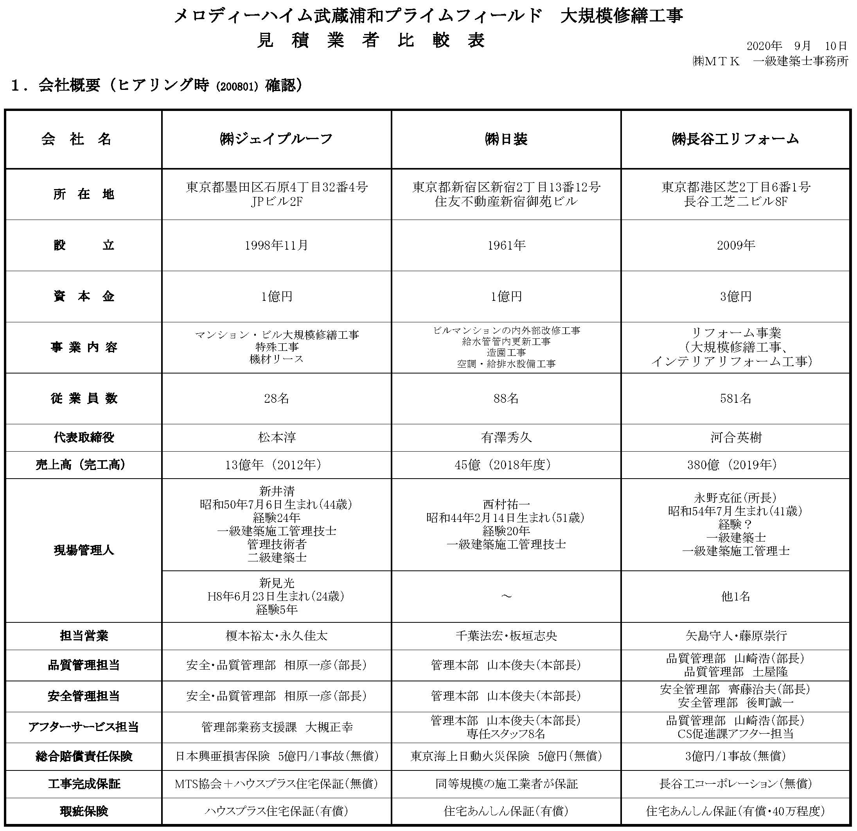
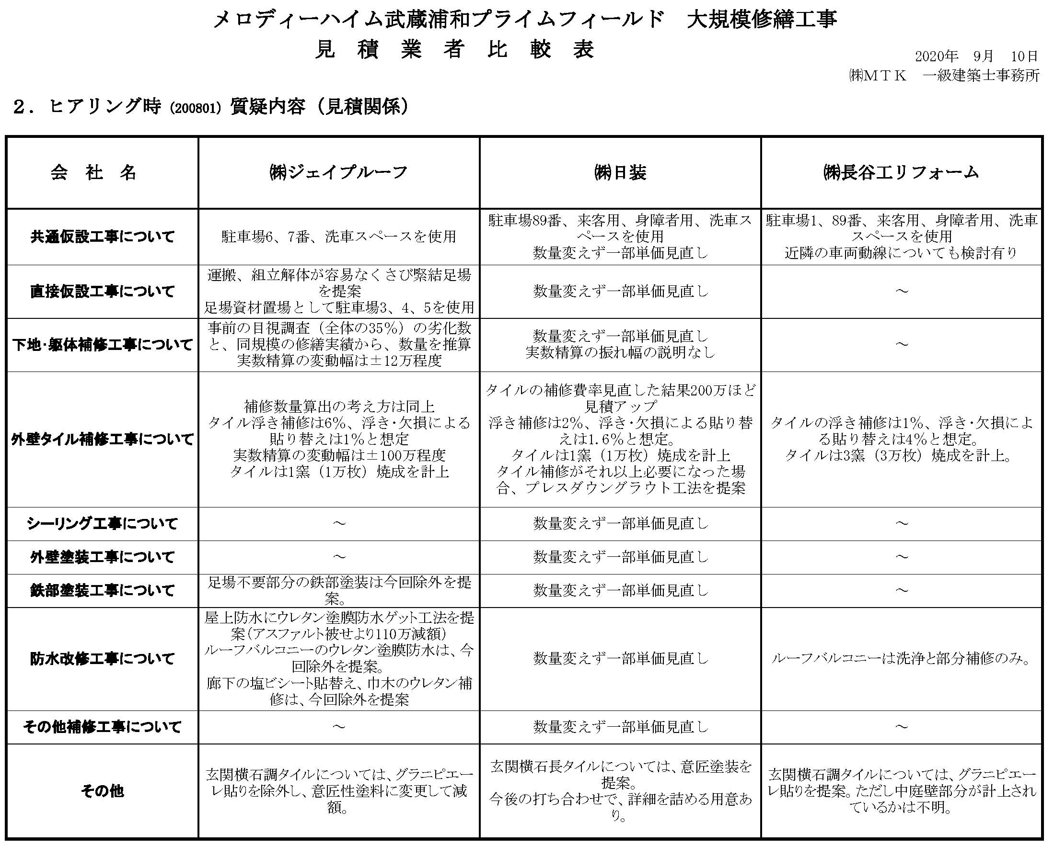
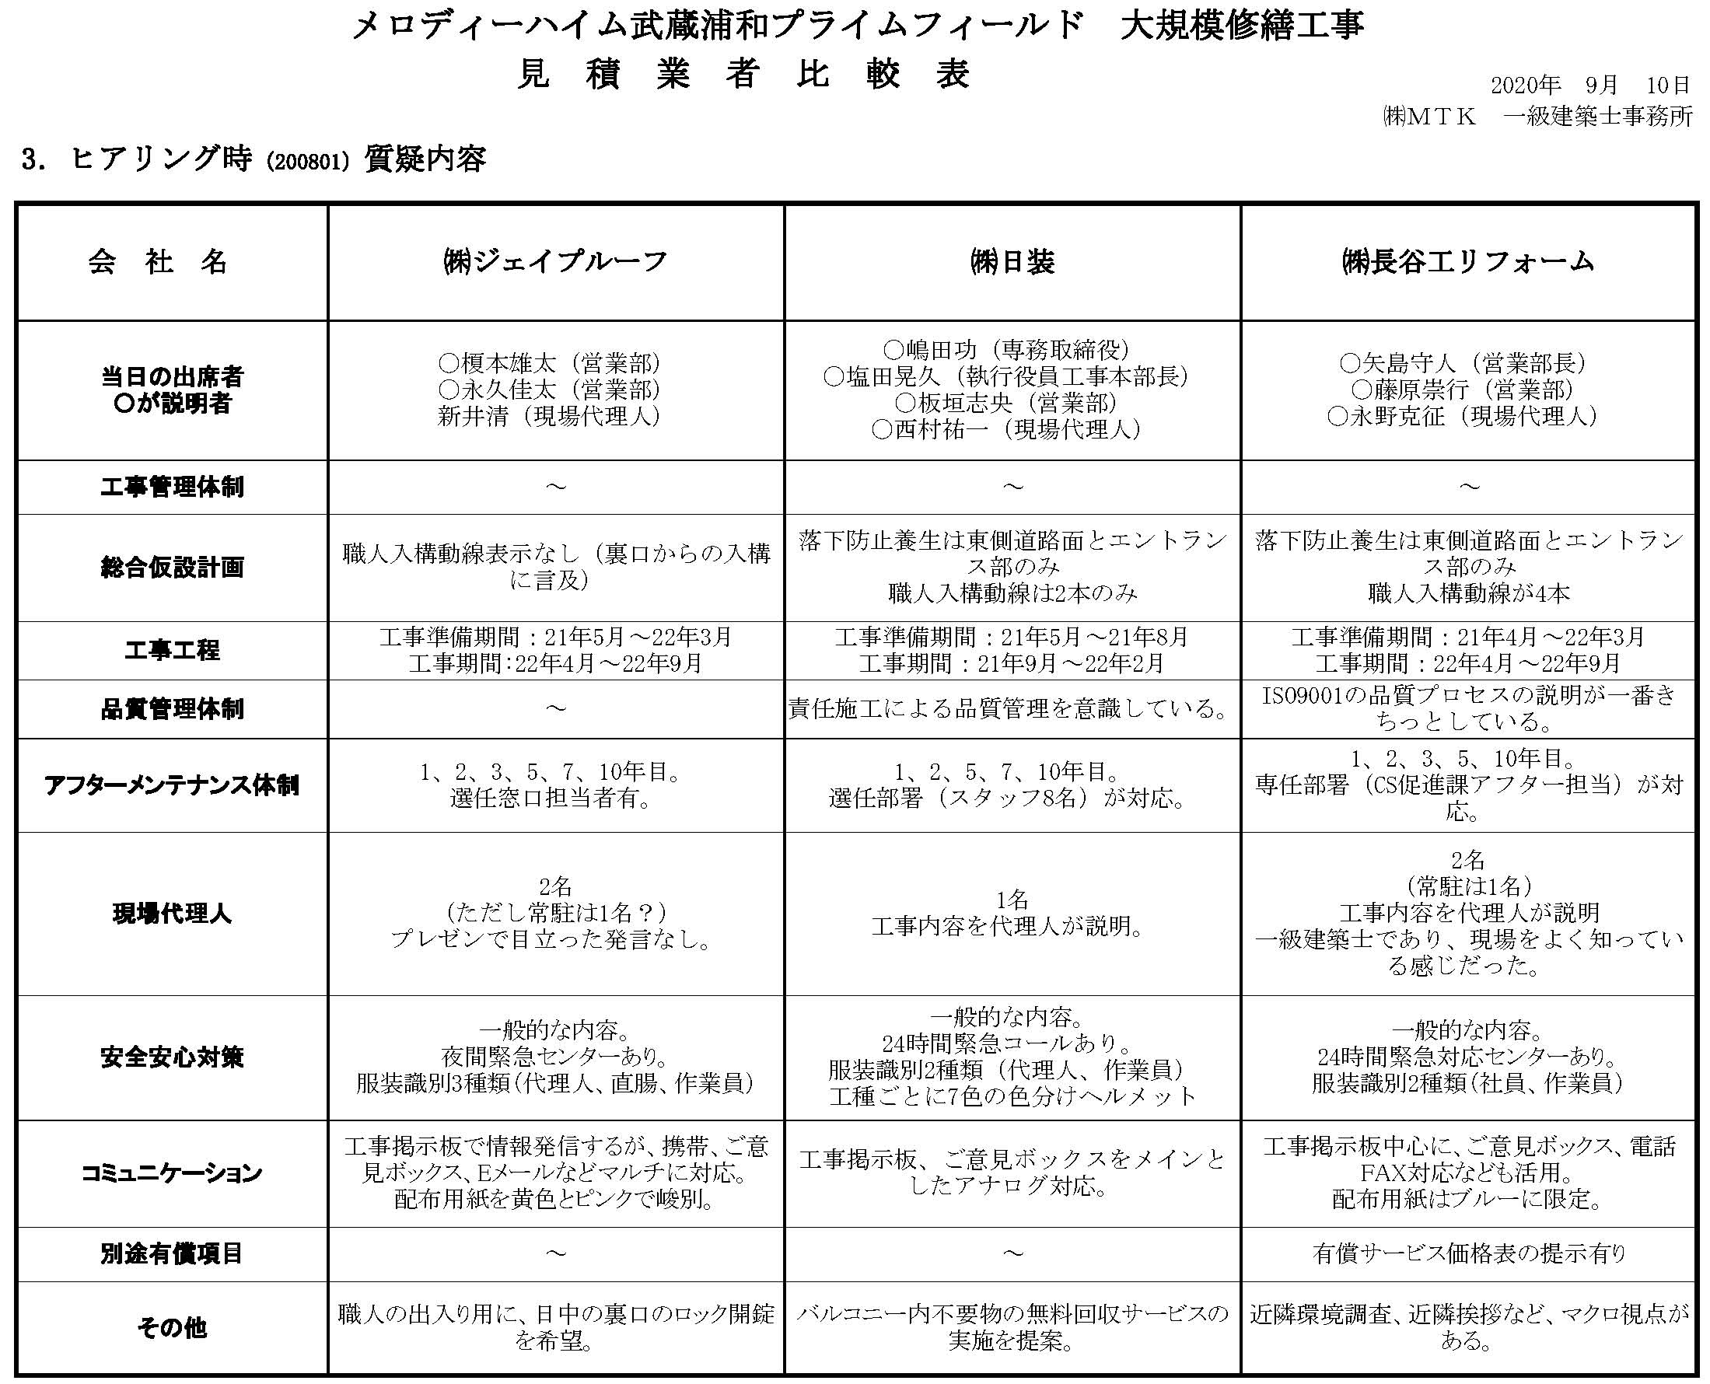
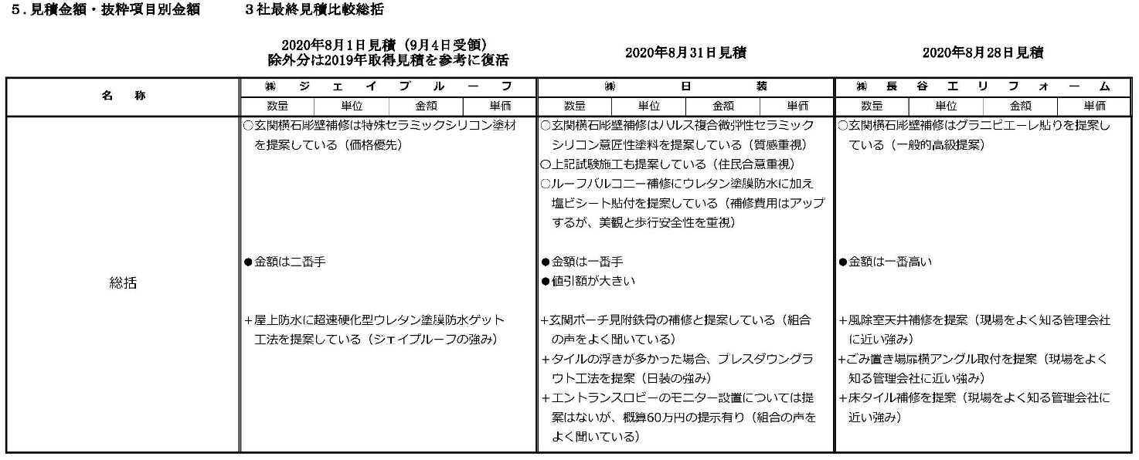
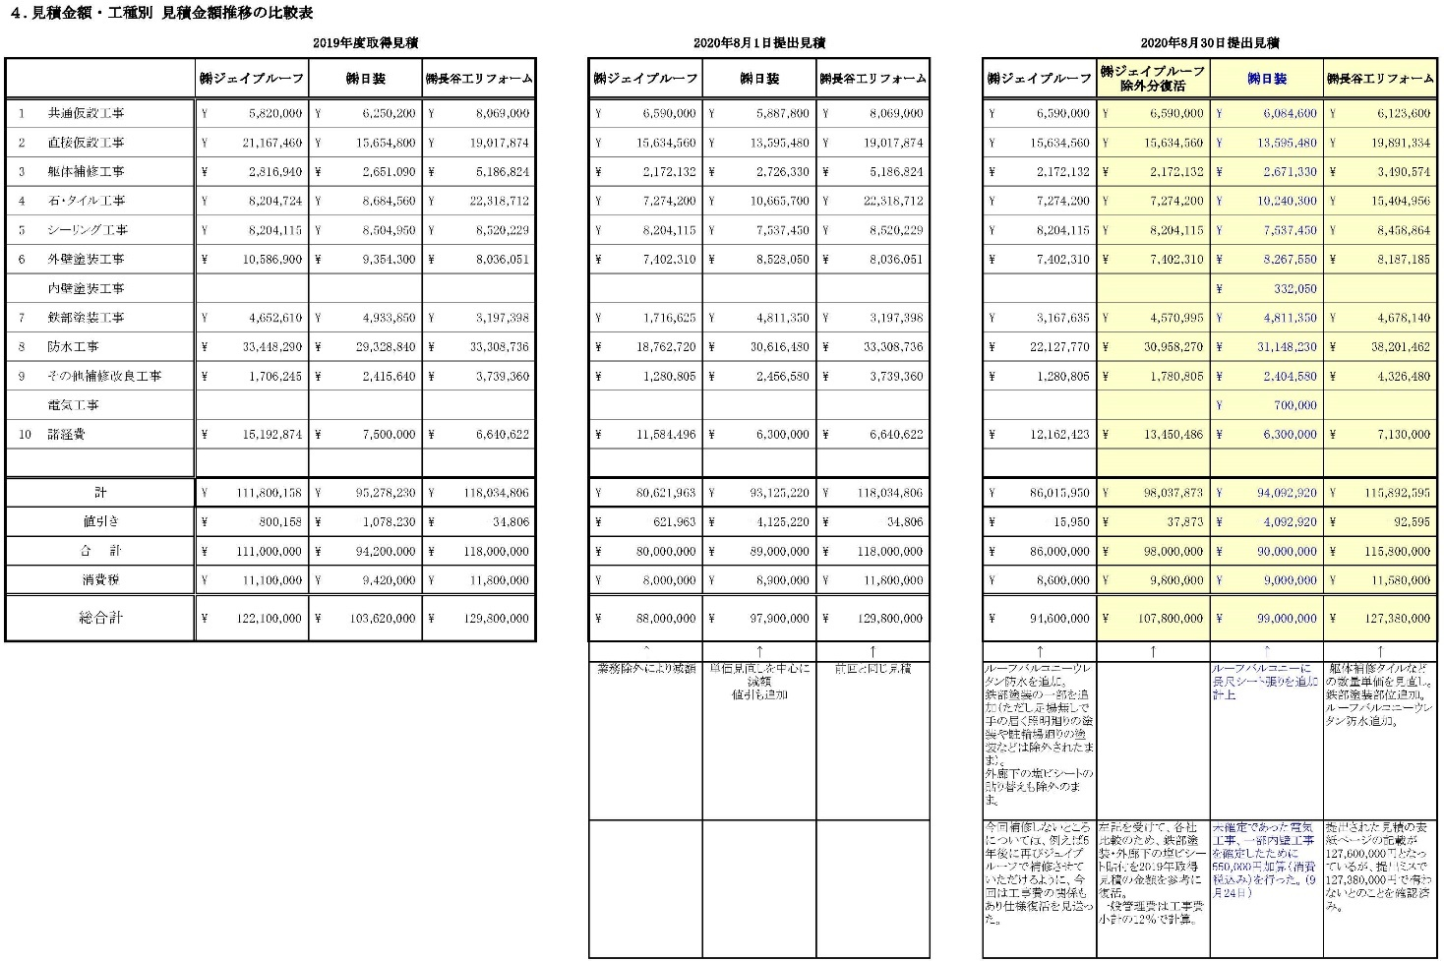
別記５ 第１３期第５回理事会で理事・監事で審議した資料
コンサルタント 株式会社ＭＴＫ一級建築士事務所よりの報告書
工事業者選定補助結果報告書
工事名称：メロディーハイム武蔵浦和プライムフィールド大規模修繕工事
業務期間 ：2020年1月18日 ～ 2020年9月26日
報告会社：株式会社ＭＴＫ一級建築士事務所 東京本店
目次
●エクゼクティブサマリー（要約）
●見積業者比較表
１．各社概要（ヒアリング時（200801）確認） ２．ヒアリング時（200801）質疑内容（見積関係）
３．ヒアリング時（200801）質疑内容 ４．見積金額･工種別 見積金額推移の比較表
５．見積金額･抜粋項目別金額 3社最終見積比較総括
６．見積金額･抜粋項目別金額 3社比較詳細 ７．見積金額･抜粋項目別金額 各社見積推移
●各社ヒアリング時プレゼン資料
㈱ジェイプルーフ |  | ㈱日装 |  | ㈱長谷工リフォーム
●各社最終見積
㈱ジェイプルーフ |  | ㈱日装 |  | ㈱長谷工リフォーム
●各社ヒアリング時提出見積
㈱ジェイプルーフ |  | ㈱日装 |  | ㈱長谷工リフォーム
●各社2019年度提出見積
㈱ジェイプルーフ | ㈱日装 |  | ㈱長谷工リフォーム |  | 日本ハウズイング㈱
エクゼクティブサマリー
貴マンション管理組合においては、2019年3月31日に開催された定期総会において、大規模修繕工事を築後15年目に実施（2022年中に着工）することが決議されています。
これを受けて、2019年6月にマンション管理新聞、埼玉建設新聞にて「大規模修繕公開説明会」の開催を案内し、2019年6月29日に説明会が実施されました。
その後2019年9月29日までに、この時参加した施工会社4社より大規模修繕工事の見積が提出されたと伺っています。
弊社は2020年1月7日付で、この4社（㈱ジェイプルーフ、㈱日装、㈱長谷工リフォーム、日本ハウズイング㈱）の見積の写しの提供を受け、各社の比較表を作成し、2020年1月18日の理事会に陪席し内容の報告を行いました。
その後、2020年4月25日に開催された理事会にて設立が検討された修繕委員会の設置を受け、2020年6月13日の修繕委員会に陪席し、前述4社のうち3社（㈱ジェイプルーフ、㈱日装、㈱長谷工リフォーム）をヒアリングに呼ぶこととしました。
修繕委員会での議論に従い、事前に3社に対し、横比較を容易にするために見積項目を指定した見積の再提出と、ヒアリングで特に説明してほしい内容を指示いたしました。
ヒアリングは2020年8月1日に実施しました。各社の説明内容は事前に依頼した内容を網羅していましたが、見積については、横比較しにくい部分が残っていましたので、修繕委員会での議論に従い2020年8月31日締め切りで、3社に対し最終的な見積の提出を求めました。
最終的な見積を、㈱ジェイプルーフからは9月4日、㈱日装と㈱長谷工リフォームからは8月31日に受領しました。
㈱ジェイプルーフから提出された見積については、最終見積においても一部項目（鉄部塗装と外廊下の塩ビシート貼付）が除外されていましたので、2020年1月7日に提供された2019年提出見積の金額を参考に弊社の方で見積を修正しました。
それらをまとめ最終的な比較表を作成いたしました。
これによると、金額的には、
日装が最安値 （税込9,845万円）、 （未確定分の修正で、9,900万円）
ジェイプルーフが二番手 （税込1億 780万円、日装より935万円高） （修正後 880万円髙）
長谷工リフォームが最高値 （税込1億2,738万円、日装より2,890万円高）（修正後 2,838万円髙）
という結果でした。 ※9月24日提出資料に基づき、青文字部分はＭＴＫと確認して修正しました。
３社とも、工事内容と金額は妥当な範囲であり、恣意的な異常は感じられませんでした。
㈱日装については、単価を10円単位で見直した跡が読み取れ、十分検討した様子が感じられました。
㈱長谷工リフォーム殿も最終見積にて詳細検討した後が読み取れますが、㈱日装と比べ割高感が残りました。
㈱ジェイプルーフは、最終見積の提出が締め切りに遅れた点、最終見積において見積条件に不足があった点などについて、マイナス評価せざるを得ません。
弊社の所感ですが、３社とも、大規模修繕工事に長けた施工会社であり、どちらを選んでも貴マンションにとって不利益になることは無いと考えます。
その中で、提案内容の深さと精緻さ、金額的な観点から、㈱日装が秀でているものと感じます。
以上、報告いたします。
注：ゼクティブ・サマリーとは、事業計画書の重要なポイントまとめた要約を指します。
資料（１） マンションの大規模及び中規模修繕の進め方について
２０１９年第１２期 第２回理事会決定事項（報告）
マンションの大規模及び中規模修繕の進め方について
◆実施時期および進め方の提案
2020年に向けて高騰している足場設置などの費用問題も考慮して12年目ではなく15年目を目途に大規模修繕計画を進めます。
課題：大規模、中規模修繕計画の策定と推進策（体制、実施案の策定方法など）
進め方案として、理事会にて、外部に業界紙を利用して次の案件の説明会を実施します。
① 説明会を６月２９日（土）10：00～12：00に内谷目集会室で実施します。
② 通路の床材修繕（中規模）の改善方法も提案を募ります。
③ １５年目大規模修繕の実施の説明と応募事業者による見積提案のマンションの簡易劣化診断を
実施します。
④ 提案を受けて、理事会で検討を行い、必要に応じ、委員会の立ち上げを実施します。
なお、通路床材修理を何時行うかについても検討します。
（床材修理だけを先行するか、大規模修理を合わせて行うかを検討。）
今後の大きな出費を伴う工事については同様のルールとしたいと考えています。
資料（２） 大規模修繕工事に対する住民の意見（募集意見）
大規模修繕工事に対する住民の意見（募集意見）
◆立体駐車場がどうなるかが気になります。
◆共用廊下の長尺シートの張替え、劣化が目立たないようにするにはどんな色にするか？（グレーだとどうだろうか？）
◆コストは最小限で品質の確保を！
◆駐輪場について
購入時に不動産営業マンに4台置ける、平置きで便利と言われたが、実際は3台が精いっぱい。
毎回入れ替えをしたり、自宅に運んだりしているのが実情。
費用のかかる話なので、簡単ではないが、2段式にしたらどうなるか？
自転車を利用しない世帯やバイク置き場の利用など管理組合で有料での調整をしてほしい。
◆エコキュートの交換時期について
耐用年数が10年程度といわれており、取り替えたいが、床に固定するボルトによる床の耐震性の問題などでメーカーがコロナに限定されているのが現実。管理組合で音頭をとって共同購入でのコストダウンをしてはどうだろうか？
◆マンション維持管理の大方針の確立を
大規模修繕の品質をどのように設定するべきか？それを大方針とすべく住民の意見を集約してほしい。マンション寿命を50年か100年かにするだけでもアプローチが異なります。
また、かかるコスト（ヒト・モノ・カネ）と時間によって大きく変化します。
「ぶれない方針」を住民の皆さんと作ってほしい。
◆駐輪場
現在は、一カ所に４台は置けません。バイク置き場の～スペースの活用。２段式置き場の設置の可能性。いずれにしても今後１０年ほどのスパンで自転車の所有動向がどうなるかを調べてほしい。
資料（３） コンサルタントの決定
２０２０年第１３期第２回理事会（2020年4月25日(土)）報告書より
１．前期（第１２期理事会）からの引き継ぎ事項の確認
3月28日の第12期全体総会の決定事項の引き継ぎ事項の確認を行い、逐条審議しました。
- マンション一帯が３０～５０ｃｍの浸水地域となることを確認、今後そのことに留意していことにしました。いずれにしても、将来のマンションのあり方を検討していくことは必要との立場を確認しました。
- 大規模修繕工事について、理事会のコンサルタントとしての一級設計事務所株式会社ＭＴＫと契約と作業に入ることを確認しました。
- 大規模修繕工事の本体工事は１５年目（目途）での工事となります。
また、それに先立ち、玄関周りの外壁の汚損が激しく、１２年目にしてはそれ以上に古く感じるなどの指摘を受けています。壁面改修等については、今年度予算として、修繕積立金から１０００万円を予算計上し、理事会と大規模修繕委員会の作業として確認しました。
２．大規模修繕委員会の設置に関する事項の審議
総会決議に従い、大規模修繕工事専門委員会の委員の募集を行うことを決定しました。
募集人員数 3～5名程度
募集条件 特に設けない。マンション居住者で積極的に改善を図りたいと意欲のある方。
任期 2020年4月から2022年の大規模修繕工事完了まで
役割 第12期理事会で募集した工事参加希望者からの提案見積書を基に、コンサルタントとして契約した一級建築事務所と検討を加え、工事案を起案し、理事会に提案し、居住者への説明会を運営する。決定後は工事を推進する。
募集時期 理事会決定後、速やかに募集を掲示する。
運営 現状、新型コロナウイルスの蔓延を防止する観点から、状況を見ながら進める。
メールの活用を行い、運営を慎重に進める。
募集掲示案を審議し、承認しました。字句を修正して理事会決定後掲示を行うことを確認しました。
資料（３－②）
大規模修繕専門委員会（専門委員会と略す）専門委員の募集
居住者の皆様へ
２０２０年４月２７日
メロディーハイム武蔵浦和プライムフィールド管理組合
第13期 理事会
理事長 小松 隆史
大規模修繕専門委員会 専門委員の募集
お世話になっております。
３月２８日に開催しました第１２期定期全体総会で決定しました第１回大規模修繕に係る検討推進のための「大規模修繕専門委員会」を設立いたします。
つきましては、下記の要領で「委員」の募集を行います。
募集に当たり、次の募集要領及び役割などを紹介します。募集人員数 ３～５名程度（基本は先着順です。大人数の場合、調整します。）
募集条件 特に設けない。
マンション居住者で積極的に改善を図りたいと意欲のある方。
任期 ２０２０年４月から２０２２年の大規模修繕工事完了まで
役割 第１２期理事会で募集した工事参加希望者からの提案見積書を基に、
コンサルタントとして契約した一級建築事務所と検討を加え、工事案を起案し、理事会に提案し、居住者への説明会を運営する。決定後は工事を推進する。併せて、大規模修繕計画と修繕積立資金の検討と次期大規模修繕までの計画を策定し、理事会に提案する。さいたま市のハザードマップの示している状況を勘案し、駐車場のあり方を検討し、提案を作成する。必要な研究、学習を行う。
募集時期 ４月～５月１５日（金）
運営 現状、新型コロナウイルスの蔓延を防止する観点から、
状況を見ながらメールの活用などを行い、運営を慎重に進めます。
応募用紙は省略します。
資料（４） 専門委員会の設置
第１３期 第３回 理事会報告書（2020年5月30日(土)）より
議長である小松理事長から事前に理事会議案を理事・監事に送付し、出欠の有無及び議案に対する書面議決を求めた結果について、第３議案に関して１名の保留があったが、その他は全て賛成との意思が示されたとの報告がありました。それを踏まえて審議を行いました。
１．大規模修繕委員会の設置に関する事項の審議を行い了承しました。
報告 ５月２５日（月）を目途に募集しましたところ、当日までに２氏の応募がありました。
若狹 良治 （１００６号室）、 長谷川 光洋 （１０１号室）
以上の２名を専門委員に選任し、「大規模修繕専門委員会」を発足させることにしました。
今後、引続き専門委員の募集を継続することとしました。
今後の運営については、以上の２名で作業を開始し、今後の作業計画書を策定して提出してもらうことにしました。
当面の活動 ６月中の早い時期に専門委員会を発足させ、委嘱している一級設計事務所（株）ＭＴＫと打ち合わせを実施し、既に提出している事業者との話を進め、提案書をまとめてもらい提出してもらいます。
再確認事項
任期 ２０２０年４月から２０２２年の大規模修繕工事完了まで.
役割 第１２期理事会で募集した工事参加希望者からの提案見積書を基に、コンサルタントとして契約した一級建築事務所と検討を加え、工事案を起案し、理事会に提案し、居住者への説明会を運営する。決定後は工事を推進する。併せて、大規模修繕計画と修繕積立資金の検討と次期大規模修繕までの計画を策定し、理事会に提案する。さいたま市のハザードマップの示している状況を勘案し、駐車場のあり方を検討し、提案を作成する。必要な研究、学習を行う。
運営 現状、新型コロナウイルスの自粛解除の動きを勘案し、状況を見ながら進める。
いずれにしても、メールの活用を行い、運営を慎重に進める。
その他、総会で確認し、第２回理事会で確認したことを念頭において進めます。
前回確認事項は省略します。
資料（５） 専門委員会の委員の確認と責任者の決定
第１３期 第４回 理事会報告書（2020年6月27日(土)）より
１．大規模修繕委員会について、次の通り、報告があり、承認しました。
前回の理事会で次の２名で専門委員会を発足させることにしました。
若狹 良治（１００６号室）、長谷川 光洋（１０１号室）の２名で６月１３日（土）の午前中に内谷５丁目自治会集会場で第１回会合を開催しました。詳細は、別紙報告書（後掲）の通り報告がありました。
主な点は次の通り。
◆委員長に若狹良治（１００６号室）を互選しました。
◆４社の提案がありましたが、３社に絞り、８月１日（土）午後に３社とヒアリングを行います。
◆７月１０日までに３社に対して追加質問状を渡します。
◆現在、３社からヒアリング参加の意向を受け取っております。

